ĐẠI HỌC ĐÀ NẴNG

TRƯỜNG ĐẠI HỌC BÁCH KHOA

KHOA CÔNG NGHỆ THÔNG TIN

Tel. (84-511) 736 949, Fax. (84-511) 842 771

Website: [itf.ud.edu.vn](mailto:itf.ud.edu.vn), E-mail: cntt@edu.ud.vn



LUẬN VĂN TỐT NGHIỆP KỸ SƯ

NGÀNH CÔNG NGHỆ THÔNG TIN

MÃ NGÀNH: 05115

ĐỀ TÀI:

TÌM HIỂU HỆ THỐNG ĐỊNH VỊ GPS

XÂY DỰNG HỆ THỐNG WEB – MOBILE

ỨNG DỤNG CHO LĨNH VỰC DU LỊCH

SINH VIÊN: Huỳnh Đức Dũng 06T1

Nguyễn Văn Huỳnh 06T2

CBHD: Th.S Mai Văn Hà

ĐÀ NẴNG, 04/2011

LỜI CẢM ƠN

**LỜI CAM ĐOAN**

*Chúng tôi xin cam đoan:*

* 1. *Những nội dung trong báo cáo này là do chúng tôi thực hiện dưới sự hướng dẫn trực tiếp của thầy Mai Văn Hà.*
  2. *Mọi tham khảo dùng trong báo cáo này đều được trích dẫn rõ ràng tên tác giả, tên công trình, thời gian, địa điểm công bố.*
  3. *Mọi sao chép không hợp lệ, vi phạm quy chế đào tạo, hay gian trá, chúng  
     tôi xin chịu hoàn toàn trách nhiệm.*

*Sinh viên,*

*Huỳnh Đức Dũng*

*Nguyễn Văn Huỳnh*

**MỤC LỤC**

MỞ ĐẦU i

I. Giới thiệu đề tài i

II. Mục đích đề tài ii

III. Mục tiêu và kết quả đề tài ii

Yii Framework iii

I. Giới thiệu iii

II. Cấu trúc thư mục của yii iv

III. Mô hình Model View Controller – MVC vi

IV. MVC vi

1. Model vi

2. View vi

3. Controller vii

Best MVC Practices viii

I. Model viii

II. View viii

III. Controller ix

CakePHP vs Yii ix

Yii Basic Workflow x

Yii Components xii

I. 1. Application xii

II. 2. Controller xiii

4. Action xiii

5. Filter xv

III. xvi

IV. 3. Component xvi

6. Event xvi

V. 4. Model xvi

7. Working with model xvii

i. a) Validation Rules (Các quy tắc xác thực) xvii

ii. b) Relational Active Record xvii

iii. c) Một vài phương thức liên quan đến truy vấn CSDL xviii

VI. 5. View xviii

VII. 6. Widget xviii

Working with Database xix

I. 1. Data Access Objects (DAO) xix

8. Establishing Database Connection (Thiết lập kết nối CSDL) xix

9. Executing SQL Statements (Thực thi câu lệnh truy vấn SQL) xx

10. Fetching Query Results (Lấy kết quả truy vấn) xx

11. Using Transactions (Sử dụng transaction) xx

12. Binding Parameters xxi

II. 2. Query Builder xxi

13. Building Data Retrieval Queries xxii

14. Building Data Manipulation Queries xxii

15. Building Schema Manipulation Queries xxiii

3. Active Record xxiii

16. Establishing DB Connection xxiv

17. Defining AR Class xxiv

18. Creating Record xxv

19. Reading Record xxv

20. Using Transaction with AR xxv

21. Relational Active Record xxv

Extensions Library xxviii

I. Classified extension xxviii

II. Using extension xxviii

III. Creating extension xxviii

PhoneGap xxx

I. Giới thiệu xxx

II. Cách làm việc của PhoneGap xxxi

III. Xây dựng một ứng dụng cơ bản với PhoneGap xxxii

22. Công cụ xxxii

23. Tạo project xxxiii

GOOGLE MAP API xxxv

GPS VÀ VẤN ĐỀ ĐỊNH VỊ TỌA ĐỘ xxxvii

I. Hệ thống định vị toàn cầu – GPS là gì? xxxvii

II. Lịch sử phát triển GPS xxxvii

III. Phân loại xxxviii

IV. Sự hoạt động của GPS và tín hiệu GPS xxxviii

24. Sự hoạt động của GPS xxxviii

25. Vệ tinh GPS xác định một điểm trên trái đất như thế nào? xl

26. Các thành phần của GPS xliv

27. Tín hiệu GPS xlv

28. Các định dạng tín hiệu mà GPS Receiver nhận được xlvii

V. Độ chính xác của GPS và các nguồn lỗi của tín hiệu GPS xlviii

Ứng dụng xlix

I. Đặc tả yêu cầu xlix

1. Yêu cầu chức năng xlix

iv. Một số chức năng chính của hệ thống xlix

v. Nhân hệ thống l

2. Các yêu cầu khác lii

II. Phân tích thiết kế hệ thống liii

i. Sơ đồ chức năng liii

ii. Cơ sở dữ liệu lvi

III. Demo lx

IV. Kết luận lx

V. Hướng phát triển lx

CHƯƠNG 0

# MỞ ĐẦU

## Giới thiệu đề tài

Việt Nam trong những năm gần đây có bước phát triển ấn tượng, tạo dựng được hình ảnh là điểm đến thân thiện, hấp dẫn du khách. Số lượng khách quốc tế đến Việt Nam đang ngày càng tăng. Nếu như năm 2000, Việt Nam đón 2,1 triệu lượt khách quốc tế, năm 2008 là 4,2 triệu lượt khách quốc tế và năm 2010, số khách du lịch đến Việt Nam sẽ vượt con số 5 triệu lượt, vượt xa mục tiêu ban đầu là 4,2 triệu lượt. Với tốc độ tăng trưởng trung bình hàng năm về lượng khách khoảng 20%, Việt Nam ngày càng khẳng định là một điểm đến hấp dẫn trên bản đồ du lịch thế giới. Số du khách nội địa năm 2010 cũng ước đạt 28 triệu lượt, thu nhập từ du lịch khoảng 96.000 tỷ đồng, đóng góp khoảng 5% GDP, giải quyết việc làm cho 1,4 triệu lao động.

Từ thực tiễn đó, nhóm chúng em mong muốn ứng dụng tin học vào lĩnh vực du lịch để góp phần làm cho du lịch Việt Nam ngày càng là một điểm đến yêu thích trên thế giới. Dự án “Du Lịch Việt Nam” là một hệ thống gồm website và phần mềm chạy trên di động. Khi du khách đến Việt Nam, với những chiếc smartphone trên tay thì khách du lịch dễ dàng định vị được tọa độ của mình nhờ qua GPS. Nếu du khách có cài phần mềm “Du Lịch Việt Nam” thì dễ dàng chia sẻ những hình ảnh mình chụp được lên website qua GPRS. Đồng thời, phần mềm trên di động còn cung cấp nhiều thông tin bổ ích về du lịch như: tìm đường, tìm máy ATM, các địa danh du lịch gần vị trí hiện tại, các quán ăn đặc sản. Với website, từ những hình ảnh cung cấp từ người dùng là du khách thì lại đem đến cho người dùng trải nghiệm du lịch qua ảnh rất thực tế. Website sẽ giống như một mạng xã hội về du lịch. Bạn đi du lịch, bạn chia sẻ hình ảnh lên website. Bạn bè của bạn vào xem, viết cảm nhận, chia sẻ link, bình chọn ảnh đẹp. Bên cạnh website còn có những chức năng tương tự như phần mềm trên di động (tìm đường, tìm ATM) thì còn liên kết đến với nhiều nhà hàng, khách sạn để cung cấp thông tin lên website, cho phép liên hệ đặt hàng online.

## Mục đích đề tài

Xây dựng hệ thống phần mềm “Du Lịch Việt Nam” trên website và điện thoại di động.

Quảng bá hình ảnh Việt Nam tới bạn bề trên toàn thế giới.

Mang lại lợi nhuận cho ngành kinh doanh du lịch Việt Nam

## Mục tiêu và kết quả đề tài

* Tìm hiểu Yii framework
* Tìm hiểu PhoneGap
* Tìm hiểu Google Map Api
* GPS

Qua dự án này, công việc cần đạt của nhóm là xây dựng để hệ thống tích hợp giữa website và điện thoại. Hệ thống cung cấp khả năng như sau:

* Dựa vào GPS, định vị được tọa độ của du khách.
* Tìm đường đi, tìm thông tin cần thiết (nhà hàng, khách sạn, bệnh viên, công viên).
* Xây dựng được webservices để ảnh chụp từ điện thoại được đăng lên website.
* Xây dựng được mạng xã hội du lịch trực tuyến

CHƯƠNG 1

# Yii Framework

## Giới thiệu

Yii là PHP framework hỗ trợ tốt cho việc phát triển Web 2.0

**Yii giúp nhà phát triển xây dựng những ứng dụng phức tạp với thời gian nhanh nhất**

Yii được phát âm là Yee hoặc [ji:], Yii là viết tắt của “**Y**es **I**t **I**s!”. Ý nghĩa của nó là “Is it fast? ... Is it secure? ... Is it professional? ... Is it right for my next project? ... Yes, it is!”

Yii hoàn toàn miễn phí, là ứng dụng Web mã nguồn mở được phát triển bằng ngôn ngữ PHP5. Yii giúp cho việc phát triển ứng dụng Web tuân theo một khuôn khổ nhằm đảm bảo tính hiệu quả, tính mở rộng, và tính bảo trì của sản phẩm.

Tối ưu hiệu suất, Yii là sự lựa chọn hoàn hảo cho các dự án có quy mô. Yii cho phép nhà phát triển kiểm soát toàn bộ cấu hình. Yii cung cấp các công cụ giúp kiểm tra và sửa lỗi ứng dụng dễ dàng.

**Lịch sử**

Yii được sáng lập bởi Qiang Xue, người trước đây đã phát triển và bảo trì Prado framework. Dự án Yii được bắt đầu từ ngày 01/01/2008 và sau gần một năm phát triển, ngày 03/12/2008 Yii 1.0 được chính thức phát hành.

**Ý tưởng**

Yii kết hợp nhiều ý tưởng từ các framework và các ứng dựng Web nổi tiếng khác. Dưới đây là một số ý tưởng Yii đã tham khảo:

* **Prado**: là nguồn gốc chủ yếu cho ý tưởng phát triển Yii, bao gồm: component và mô hình lập trình hướng sự kiện, các lớp database, mô hình kiến trúc ứng dụng, i18n và l10n, và nhiều tính năng khác
* **Ruby** **on** **Rails**: Yii kế thừa quy ước về cấu hình
* **jQuery**: được tích hợp trong Yii framework
* **Symfony**: Yii kế thừa ý tưởng về filter và kiến trúc plug-in
* **Joomla**: Yii kế thừa cách thiết kế module và message translation

## Cấu trúc thư mục của yii

|  |
| --- |
| Thư mục |
| testdrive/  index.php file đầu vào của ứng dụng  index-test.php file đầu vào của test chức năng  assets/ gồm các tài nguyên công khai  css/ các file css  images/ các file hình ảnh  themes/ các themes  protected/ thư mục làm việc chính của người lập tình  yiic yiic command line script cho Unix/Linux  yiic.bat yiic command line script cho Windows  yiic.php yiic command line PHP script  commands/ để tùy chỉnh cho 'yiic' commands  shell/ để tùy chỉnh cho 'yiic shell' commands  components/ các components của người phát triển  Controller.php class cha cho tất cả controller  UserIdentity.php class 'UserIdentity' cho authentication  config/ chứa file config  console.php config cho console  main.php config cho ứng dụng  test.php config cho test  controllers/ chứa file controller  SiteController.php lớp controller mặc định  data/ chứa database mẫu  schema.mysql.sql MySQL database  schema.sqlite.sql SQLite database  testdrive.db SQLite database  extensions/ phần mở rộng của third-party  messages/ nội dung đa ngữ  models/ chứa file model  LoginForm.php form model cho action 'login'  ContactForm.php form model cho action 'contact'  runtime/ file tạm  tests/ test scripts  views/ file view và layout  layouts/ file layout  main.php layout cơ bản dùng cho tất cả các trang  column1.php layout cho trang 1 cột  column2.php layout cho trang 2 cột  site/ file view cho controller 'site'  pages/ page "static"  about.php view cho page "about"  contact.php view cho action 'contact'  error.php view cho action 'error'  index.php view cho action 'index'  login.php view cho action 'login' |

*Figure 1: Cấu trúc thư mục Yii*

## Mô hình Model View Controller – MVC

## MVC

MVC là một mô hình kiến trúc phần mềm được sử dụng phổ biến trong phát triển ứng dụng Web. Mục đích chính của MVC là:

* Tách riêng các thành phần logic với giao diện người dùng
* Giúp cho việc thay đổi các thành phần dễ dàng mà không làm ảnh hưởng đến các thành phần khác
* Dễ dàng phát triển và bảo trì ứng dụng

### Model

Là thể hiện của một cấu trúc dữ liệu cơ bản. Model được sử dụng để lưu trữ dữ liệu và các quy tắc business liên quan.

Model đại diện cho một đối tượng dữ liệu duy nhất. Nó có thể là một row trong database table hoặc là một form input của người dùng. Mỗi trường (field) của object là một thuộc tính (attribute) của model.

### View

View chủ yếu là các yếu tố giao diện người dùng. Chịu trách nhiệm trình bày các thể hiện của model ở dạng mà người dùng mong muốn. Nó có thể chứa các câu lệnh (PHP, ASP, …) nhưng chỉ với mục đích trình bày.

### Controller

Công việc chủ yếu của controller là điều kiển, xử lý các request của người dùng. Liên kết model với view. Kiểm soát các response.

# Best MVC Practices

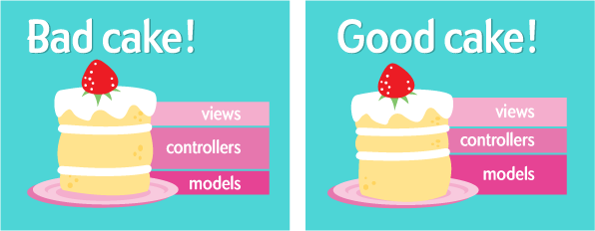

Một mô hình MVC tốt thì cần phải thực hiện đúng các nguyên tắc sau:

## Model

* **Nên**
  + Chứa các thuộc tính đại diện cho các dữ liệu cụ thể
  + Chứa các business logic nhằm đảm bảo các dữ liệu đáp ứng được yêu cầu thiết kế
  + Có thể chứa các mã thao tác với database
* **Tránh**
  + Sử dụng $_GET, $_POST hoặc các biến trực tiếp gắn liến với request của người dùng
  + Nhúng các mã HTML hoặc các mã trình diễn khác (echo, …)

## View

* Nên
  + Chứa các mã trình diễn, như HTML, PHP, ASP,… đơn giản để thể hiện, định dạng dữ liệu
  + Có thể truy cập các thuộc tính (property) và phương thức (method) của controller và model nhưng chỉ với mục đích trình bày
* Tránh
  + Chứa các mã truy vấn dữ liệu
  + Truy cập trực tiếp đến $_GET, $_POST, hoặc các biến tương tự khác đại diện cho request của người dùng

## Controller

* Nên
  + Có thể truy cập $_GET, $_POST và các biến tương tự khác đại diện cho request của người dùng
  + Có thể tạo ra các thực thể (instance) của model
* Tránh
  + Chứa các câu lệnh truy vấn SQL
  + Chứa bất kỳ mã HTML hoặc các ngôn ngữ trình diễn khác

# CakePHP vs Yii

*CakePHP Framework Yii Framework*

CakePHP được đánh giá là framework có mô hình MVC chuẩn nhất, cơ bản nhất. Các thành phần của CakePHP hoàn toàn tương ứng với mô hình MVC.

Yii cũng sử dụng mô hình MVC trong thiết kế. Ngoài các thành phần cơ bản, Yii bổ sung thêm một số thành phần (Application, App Components, Widget, …). Các thành phần này sẽ được team giới thiệu chi tiết trong các phần sau.

Ghi chú: *tài liệu này chủ yếu sẽ giới thiệu về Yii, hiện tại cty Green Global rất mạnh trong mảng CakePHP framework. Vì vậy trong quá trình giới thiệu Yii, team JustLook sẽ đưa sự khác nhau giữa CakePHP và Yii. Để mọi người có thể so sánh, biết được sự khác biệt giữa CakePHP và Yii.*

# Yii Basic Workflow

Về cơ bản, cách làm việc của Yii được thực hiện qua các bước sau:

1. Yêu cầu (request) của người dùng được trình duyệt gửi cho Web server. Web server chuyển tiếp request cho index.php xử lý. Index.php có chức năng tạo một thực thể Application và thực thi nó
2. Application tạo ra các App Component (App Component là các thành phần của ứng dụng, vd: UrlManager, HttpRequest)
3. App Component gửi các thành phần của mình cho Application quản lý
4. Application xác định các controller và action từ request và gửi chúng cho UrlManager quản lý. Tiếp đến Application tiến hành thực thi controller
5. Controller có thể tạo ra các model để xử lý dữ liệu
6. Model gửi dữ liệu cho Controller
7. Controller gửi các biến, các thể hiện của model cho View
8. View tạo ra các Widget
9. View thực hiện trình bày trang web

Đôi khi chúng ta cần thay đổi workflow để tùy biến trang web. Yii cho phép chúng ta làm được điều này qua workflow sau:

# Yii Components

Các thành phần chính của Yii bao gồm:

1. Application
2. Controller
3. Component
4. Model
5. View
6. Widget

## 1. Application

Nhiệm vụ chính của Application là để giải quyết các request của người dùng. Gửi chúng cho controller thích hợp để tiếp tục xử lý. Application là trung tâm quản lý toàn bộ cấu hình của ứng dụng.

Các công việc chủ yếu của Application là:

* Chuẩn bị khởi tạo Application (Pre-initializes the application)
* Thiết lập autoloader và điều khiển error (Set up class autoloader and error handling)
* Đăng ký các App Component côt lõi (Register core application components)
* Nạp cấu hình ứng dụng (Load application configuration)
* Khởi tạo Application (Initialize the application)
* Raise onBeginRequest event
* Xử lý request của người dùng (Process the user request)
* Giải quyết request của người dùng (Resolve the user request)
* Tạo và thực thi Controller (Create & Run controller)
* Raise onEndRequest event

Để cấu hình Application ta sử dụng file (hoặc array) để khởi tạo giá trị của các thuộc tính. File cấu hình được chứa trong thư mục *protected/config/main.php* của ứng dụng. Cấu trúc như sau:

## 2. Controller

Nhiệm vụ chủ yếu của controller là thực thi action. Controller của Yii gồm có 2 thành phần cơ bản là Filter và Action.

### Action

Action là các phương thức có tên bắt đầu là *action* (ví dụ: actionIndex). Về cơ bản, cách sử dụng action của Yii tương tự như CakePHP.

*CakePHP Framework Yii Framework*

Ngoài ra, Yii còn hỗ trợ cách viết các action nâng cao hơn bằng cách tổ chức các action theo kiểu mô-đun hóa. Ta có thể xem cấu trúc thư mục sau:

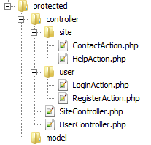

*protected/controllers/SiteController.php protected/controllers/site/ContactAction.php*

Một số phương thức tương đương giữa CakePHP và Yii

*CakePHP Framework Yii Framework*

*CakePHP Framework Yii Framework*

### Filter

Là phương thức được xử lý trước (hoặc sau) khi thực thi action. Trong Yii, một action có thể có nhiều filter. Filter có thể ngăn chặn việc thực thi các action.

Để khai báo filter ta sử dụng phương thức *filters*(). Xem ví dụ:

Tại ví dụ trên, ta tạo một filter AccessControl cho toàn bộ các action thuộc controller Post. Phương thức filterAccessControl sẽ được thực thi trước các action của controller Post.

Ngoài ra, ta có thể tùy biến sử dụng filter bằng cách sử dụng toán tử cộng (+) và trừ (-). Toán tử (+) cho phép filter đó được áp dụng đối với controller kèm theo. Toán tử (-) cho phép filter đó được áp dụng cho tất cả các action ngoại trừ action kèm theo. Xem ví dụ:

Ví dụ trên cho thấy, filter CheckAdmin sẽ được áp dụng cho 2 action update và delete. Filter CheckLogin sẽ được áp dụng cho tất cả các action của controller Post ngoại trừ action view.

Ngoài ra, Yii còn hỗ trợ cách viết các filter nâng cao hơn bằng cách tổ chức các filter theo kiểu mô-đun hóa. (tương tự phần action). Xem ví dụ:

*protected/controllers/PostContrller.php protected/filters/PerformanceFilter.php*

## 

## 3. Component

Ứng dụng Yii được xây dựng dựa trên các Component. Sử dụng các Component chủ yếu liên quan đến việc truy cập các thuộc tính của nó và nâng cao xử lý sự kiện. Component là đối tượng quản lý Event và Behavior.

### Event

Yii hỗ trợ kỹ thuật lập trình hướng sự kiện. Các phương thức được gán trong một sự kiện sẽ được tự động thực thi mỗi khi sự kiện được gọi (raise)

## 4. Model

Nhiệm vụ chính của model là lưu dữ liệu và các quy tắc business liên quan.

Model đại diện cho một đối tượng dữ liệu duy nhất. Nó có thể là một hàng (row) trong bảng (table) cơ sở dữ liệu hoặc là một input form của người dùng.

Mỗi trường (field) của đối tượng được biểu diễn thành một thuộc tính (property) trong model. Thuộc tính này có một nhãn (label) và có thể được xác lập một quy tắc xác thực (validate).

Yii hỗ trợ 2 loại model

* FormModel: sử dụng cho việc xử lý các form input của người dùng. Các dữ liệu này thường được xử lý và sau đó **bỏ đi**. Ví dụ: trên một trang đăng nhập, ta chỉ sử dụng model cho việc kiểm tra user.
* ActiveRecord: sử dụng cho việc truy cập cơ sở dữ liệu trừu tượng.

### Working with model

Để làm việc với model, ta cần chú ý đến các vấn đề sau:

1. Các quy tắc xác thực (Validation Rules)
2. Relational Active Record
3. Một vài phương thức liên quan đến truy vấn CSDL

#### a) Validation Rules (Các quy tắc xác thực)

Để khai báo quy tắc xác thực, trong model ta sử dụng phương thức *rules*() trả về một array chức các quy tắc. Xem ví dụ:

Với ví dụ trên, ta khai báo quy tắc ***required*** cho 2 thuộc tính ***username***, ***password*** (quy tắc này yêu cầu người dùng phải nhập liệu cho 2 thuộc tính, không được phép để trống). Ngoài ra, thuộc tính ***password*** còn được khai báo quy tắc ***authenticate*** (quy tắc này sẽ thực thi phương thức authenticate để kiểm tra password có đúng không).

Có 3 loại quy tắc xác thực (Validator) sau:

1. Validator có thể là tên của một phương thức trong model (như ví dụ trên, sử dụng phương thức ***authenticate***)
2. Validator có thể là tên của một lớp (class) validator
3. Validator có thể là một bí danh được xác định trước của Yii (như ví dụ trên, sử dụng bí danh ***required***)

#### b) Relational Active Record

Phần này sẽ được giới thiệu chi tiết hơn trong phần Active Record (Working with Database)

#### c) Một vài phương thức liên quan đến truy vấn CSDL

* Protected Methods
  + beforeSave() / afterSave()
  + beforeDelete() / afterDelete()
  + beforeValidate() / afterValidate()
  + beforeFind() / afterFind()
* Events
  + onBeforeSave / onAfterSave
  + onBeforeDelete / onAfterDelete
  + onBeforeValidate / onAfterValidate
  + onBeforeFind / onAfterFind

## 5. View

View là một PHP script bao gồm chủ yếu là các yếu tố giao diện người dùng. Nó có thể chứa các câu lệnh PHP đơn giản nhưng chỉ với mục đích trình bày.

Làm việc với view cần chú ý đến các phương thức sau:

* Public methods
  + render(): Renders a view with a layout
  + renderDynamic(): Renders dynamic content returned by the specified callback
  + renderDynamicInternal(): This method is internally used
  + renderFile() or renderInternal(): Renders a view file
  + renderPartial(): Renders a view
  + renderText(): Renders a static text string
* Protected methods
  + beforeRender() / afterRender()

## 6. Widget

Widget là thành phần chủ yếu cho mục đích trình bày. Nó tạo ra các giao diện người dùng phức tạp nhưng khép kín.

# Working with Database

1. Data Access Objects (DAO)
2. Query Builder
3. Active Record

## 1. Data Access Objects (DAO)

DAO cung cấp một API chung để truy cập dữ liệu được lưu trữ trong hệ thống quản lý CSDL khác nhau.

Yii DAO chủ yếu bao gồm 4 lớp (class) sau:

* CDbConnection: đại diện cho một kết nối đến CSDL
* CDbCommand: đại diện cho một câu lệnh truy vấn SQL để thực hiện trên CSDL
* CDbDataReader: đại diện cho một tập hợp các hàng (row) từ kết quả câu truy vấn
* CdbTransaction: đại diện cho một giao dịch (transaction) với DB

### Establishing Database Connection (Thiết lập kết nối CSDL)

Để thiết lập kết nối với CSDL ta tạo đối tượng CdbConnection với cấu trúc như sau:

$connection=**new** CDbConnection($dsn,$username,$password);

*// establish connection. You may try...catch possible exceptions*

$connection->active=**true**;

......

$connection->active=**false**; *// close connection*

***$dsn*** tùy thuộc vào trình điều khiển CSDL PDO sử dụng. Dưới đây là danh sách các DSN thường được sử dụng:

* SQLite: sqlite:/path/to/dbfile
* MySQL: mysql:host=localhost;dbname=testdb
* PostgreSQL: pgsql:host=localhost;port=5432;dbname=testdb
* SQL Server: mssql:host=localhost;dbname=testdb
* Oracle: oci:dbname=//localhost:1521/testdb

***$username*** và ***$password*** là các thông tin để kết nối đến CSDL.

Ta có thể thiết lập kết nối CSDL trong file config (protected/config/main.php) như sau:

**array**(

......

'components'=>**array**(

......

'db'=>**array**(

'class'=>'CDbConnection',

'connectionString'=>'mysql:host=localhost;dbname=testdb',

'username'=>'root',

'password'=>'password',

'emulatePrepare'=>**true**, *// needed by some MySQL installations*

),

),

)

Với cách cấu hình như trên, để truy cập đến DB connection ta sử dụng ***Yii::app()->db***.

### Executing SQL Statements (Thực thi câu lệnh truy vấn SQL)

Khi một kết nối CSDL đã được thiết lập, các câu lệnh truy SQL có thể được thực hiện bằng cách sử dụng CDbCommand. Để tạo ra CDbCommand ta sử dụng phương thức ***CDbConnection::createCommand***(). Xem ví dụ:

$rowCount=$command->execute(); *// execute the non-query SQL*

$dataReader=$command->query(); *// execute a query SQL*

$rows=$command->queryAll(); *// query and return all rows of result*

$row=$command->queryRow(); *// query and return the first row of result*

$column=$command->queryColumn(); *// query and return the first column of result*

$value=$command->queryScalar(); *// query and return the first field in the first row*

Một câu lệnh SQL được thực thi thông qua CDbCommand bằng một trong 2 cách sau:

* execute(): thực hiện non-query SQL, như INSERT, UPDATE và DELETE
* query(): thực hiện câu truy vấn trả về tập hợp các hàng (row) dữ liệu, như SELECT

### Fetching Query Results (Lấy kết quả truy vấn)

Để lấy kết quả truy vấn ta sử dụng ***CdbDataReader->read***()

$dataReader=$command->query();

*// calling read() repeatedly until it returns false*

**while**(($row=$dataReader->read())!==**false**) { ... }

*// using foreach to traverse through every row of data*

**foreach**($dataReader **as** $row) { ... }

*// retrieving all rows at once in a single array*

$rows=$dataReader->readAll();

### Using Transactions (Sử dụng transaction)

Để sử dụng transaction (giao dịch) ta sử dụng cấu trúc như sau:

$transaction=$connection->beginTransaction();

**try**

{

$connection->createCommand($sql1)->execute();

$connection->createCommand($sql2)->execute();

*//.... other SQL executions*

$transaction->commit();

}

**catch**(Exception $e) *// an exception is raised if a query fails*

{

$transaction->rollBack();

}

### Binding Parameters

Để tránh các tấn công SQL Injection và cải thiện hiệu suất các câu lệnh truy vấn SQL ta sử dụng các tham số ràng buộc (binding parameters). Xem ví dụ sau:

*// an SQL with two placeholders ":username" and ":email"*

$sql="INSERT INTO tbl_user (username, email) VALUES(:username,:email)";

$command=$connection->createCommand($sql);

*// replace the placeholder ":username" with the actual username value*

$command->bindParam(":username",$username,PDO::PARAM_STR);

*// replace the placeholder ":email" with the actual email value*

$command->bindParam(":email",$email,PDO::PARAM_STR);

$command->execute();

*// insert another row with a new set of parameters*

$command->bindParam(":username",$username2,PDO::PARAM_STR);

$command->bindParam(":email",$email2,PDO::PARAM_STR);

$command->execute()

Để biết chi tiết các tham số ràng buộc, vui lòng xem thêm ở link [*http://www.php.net/manual/en/pdostatement.bindparam.php*](http://www.php.net/manual/en/pdostatement.bindparam.php)

## 2. Query Builder

Yii Query Builder cung cấp việc viết các câu lệnh SQL theo hướng đối tượng. Nó cho phép sử dụng các phương thức và thuộc tính để chia nhỏ câu lệnh SQL thành các phần đơn giản hơn. Các phần đó sau đó được Yii kết hợp lại và thực thi thông qua DAO. Dưới đây là một cách sử dụng điển hình của Query Builder để xây dựng câu lệnh SQL SELECT

$user = Yii::app()->db->createCommand()

->select('id, username, profile')

->from('tbl_user u')

->join('tbl_profile p', 'u.id=p.user_id')

->where('id=:id', **array**(':id'=>$id))

->queryRow();

Việc sử dụng Query Builder có các lợi ích sau:

* Cho phép xây dựng các câu lệnh truy vấn phức tạp (nhưng dễ viết hơn)
* Tự động bọc (quote) các tên table bằng cách thêm các ký tự (`) vào tên table nhằm tránh xung đột với các từ khóa của SQL và các ký tự đặc biệt
* Tự động bọc các giá trị tham số và sử dụng các tham số ràng buộc (parameter binding) khi có thể, giảm nguy cơ bị tấn công bằng SQL Injection
* Đơn giản hóa việc chuyển đổi sang các nền tảng DB khác nhau

Trước khi sử dụng Query Builder, ta kết nối đến CSDL bằng cách sử dụng CDbCommand như DAO.

$command = Yii::app()->db->createCommand();

### Building Data Retrieval Queries

Các phương thức liên quan đến việc truy vấn CSDL:

* select(): specifies the SELECT part of the query
* selectDistinct(): specifies the SELECT part of the query and turns on the DISTINCT flag
* from(): specifies the FROM part of the query
* where(): specifies the WHERE part of the query
* join(): appends an inner join query fragment
* group(): specifies the GROUP BY part of the query
* having(): specifies the HAVING part of the query
* order(): specifies the ORDER BY part of the query
* limit(): specifies the LIMIT part of the query
* offset(): specifies the OFFSET part of the query
* union(): appends a UNION query fragment

$users = Yii::app()->db->createCommand()

->select('*')

->from('tbl_user')

->queryAll();

$user = Yii::app()->db->createCommand()

->select('id, username, profile')

->from('tbl_user u')

->join('tbl_profile p', 'u.id=p.user_id')

->where('id=:id', **array**(':id'=>$id))

->queryRow();

### Building Data Manipulation Queries

Để sử dụng các thao tác thêm, sửa, xóa dữ liệu Yii Query Builder cung cấp các phương thức sau:

* insert(): thêm một hàng (row) vào 1 bảng (table)
* update(): trong một bảng
* delete(): xóa dữ liệu từ một bảng

Xem các ví dụ sau:

*// build and execute the following SQL:*

*// INSERT INTO `tbl_user` (`name`, `email`) VALUES (:name, :email)*

$command->insert('tbl_user', **array**(

'name'=>'Tester',

'email'=>'tester@example.com',

));

*// build and execute the following SQL:*

*// UPDATE `tbl_user` SET `name`=:name WHERE id=:id*

$command->update('tbl_user', **array**(

'name'=>'Tester',

), 'id=:id', **array**(':id'=>1));

*// build and execute the following SQL:*

*// DELETE FROM `tbl_user` WHERE id=:id*

$command->delete('tbl_user', 'id=:id', **array**(':id'=>1));

### Building Schema Manipulation Queries

Để thao tác trên lượt đồ CSDL ta sử dụng các phương thức sau:

* createTable(): tạo một bảng (table)
* renameTable(): đổi tên bảng
* dropTable(): xóa bảng
* truncateTable(): truncates bảng
* addColumn(): thêm cột (column) cho bảng
* renameColumn(): đổi tên cột
* alterColumn(): sử cột
* dropColumn(): xóa cột
* createIndex(): tạo index
* dropIndex(): xóa index

## 3. Active Record

Mặc dù Yii DAO có thể xử lý tất cả các nhiệm vụ liên quan đến CSDL. Nhưng việc sử dụng DAO dẫn đến một số bất lợi cho việc lập trình:

* Mất khá nhiều thời gian để xây dựng các câu lệnh truy vấn thực hiện các công việc CRUD (tạo, đọc, cập nhật, xóa) nói chung
* Khó bảo trì ứng dụng vì các câu lệnh truy vấn SQL trộn lẫn chung với câu lệnh khác

Để giải quyết các vấn đề trên, chúng ta có thể sử dụng Active Record.

Mỗi Active Record (AR) đại diện cho một bảng (table) CSDL. Các trường (field) của bảng tương đương với các thuộc tính của AR. Mỗi thực thể (instance) của AR đại diện cho một hàng (row) trong bảng.

### Establishing DB Connection

Để thiết lập kết nối đến CSDL, ta thiết lập cấu hình trong file ***protected/config/main.php***

**return** **array**(

'components'=>**array**(

'db'=>**array**(

'class'=>'system.db.CDbConnection',

'connectionString'=>'sqlite:path/to/dbfile',

*// turn on schema caching to improve performance*

*// 'schemaCachingDuration'=>3600,*

),

),

);

### Defining AR Class

Một lớp (class) AR có cấu trúc như sau:

**class** Post **extends** CActiveRecord

{

**public** **static** **function** model($className=**__CLASS__**)

{

**return** parent::model($className);

}

**public** **function** tableName()

{

**return** 'tbl_post';

}

}

Theo mặc định, tên của lớp AR giống tên của bảng (table). Sử dụng ghi đè (override) phương thức ***tableName***() để thay đổi tên bảng nếu cần.

Nếu bảng có khóa chính ta sử dụng phương thức ***primaryKey***() để khai báo nó

**public** **function** primaryKey()

{

**return** 'id';

*// For composite primary key, return an array like the following*

*// return array('pk1', 'pk2');*

}

### Creating Record

Để chèn một hàng mới vào bảng CSDL, ta tạo ra một thực thể AR, thiết lập giá trị các thuộc tính (tương đương với giá trị các trường của bảng) cho nó. Sau đó gọi phương thức ***save***() để chèn. Xem ví dụ:

$post=**new** Post;

$post->title='sample post';

$post->content='content for the sample post';

$post->create_time=time();

$post->save();

### Reading Record

Để đọc dữ liệu trong một bảng CSDL, ta sử dụng phương thức ***find***():

*// find the first row satisfying the specified condition*

$post=Post::model()->find($condition,$params);

*// find the row with the specified primary key*

$post=Post::model()->findByPk($postID,$condition,$params);

*// find the row with the specified attribute values*

$post=Post::model()->findByAttributes($attributes,$condition,$params);

*// find the first row using the specified SQL statement*

$post=Post::model()->findBySql($sql,$params);

### Using Transaction with AR

$model=Post::model();

$transaction=$model->dbConnection->beginTransaction();

**try**

{

*// find and save are two steps which may be intervened by another request*

*// we therefore use a transaction to ensure consistency and integrity*

$post=$model->findByPk(10);

$post->title='new post title';

$post->save();

$transaction->commit();

}

**catch**(Exception $e)

{

$transaction->rollBack();

}

### Relational Active Record

Có 4 loại relationships:

* BELONGS_TO: nếu quan hệ giữa bảng A và B là one-to-many
* HAS_MANY: nếu quan hệ giữa bảng A và B là one-to-many
* HAS_ONE: nếu quan hệ giữa bảng A và B là many-to-one
* MANY_MANY: nếu quan hệ giữa bảng A và B là many-to-many

Xem ví dụ, với sơ đồ ER sau:

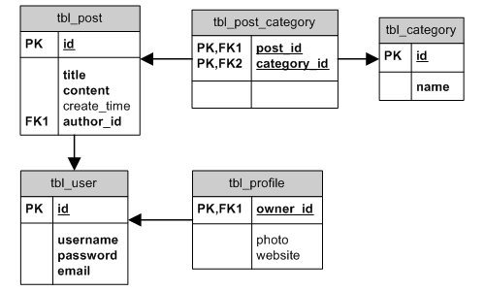

Ta khai báo các lớp AR như sau:

**class** Post **extends** CActiveRecord

{

......

**public** **function** relations()

{

**return** **array**(

'author'=>**array**(self::BELONGS_TO, 'User', 'author_id'),

'categories'=>**array**(self::MANY_MANY, 'Category',

'tbl_post_category(post_id, category_id)'),

);

}

}

**class** User **extends** CActiveRecord

{

......

**public** **function** relations()

{

**return** **array**(

'posts'=>**array**(self::HAS_MANY, 'Post', 'author_id'),

'profile'=>**array**(self::HAS_ONE, 'Profile', 'owner_id'),

);

}

}

Để biết chi tiết hơn về Relational AR, vui lòng truy cập trang chủ Yii <http://www.yiiframework.com/doc/guide/1.1/en/database.arr>

# Extensions Library

## Classified extension

* application component
* behavior
* widget
* controller
* action
* filter
* validator
* helper
* module

## Using extension

Các extension (phần mở rộng) sẽ được đặt trong thư mục ***protected/extensions*** của ứng dụng.

Với extension tên là xyz, chúng ta có thể sử dụng bí danh theo đường dẫn ext.xyz để truy cập đến extension đó. Xem ví dụ:

*protected/controllers/SiteController.php protected/extensions/action/ContactAction.php*

Với ví dụ trên, ta có 1 extension ContactAction (extension contact) được chứa trong thư mục ***protected/extensions/action***. Tại controller Site ta sử dụng action Contact bằng cách khai báo nó trong phương thức ***actions***().

## Creating extension

Để tạo extension, trước hết ta cần chú ý đến các vấn đề sau:

* Một extension là một thành phần độc lập
* Các tập tin extension cần được tổ chức trong cùng một thư mục
* Tên các lớp (class) thuộc trong một extension nên được bắt đầu bằng một tiền tố (Yii kiến nghị sử dụng tiền tố “s”) (để phân biệt với các class khác của ứng dụng).
* Một extension nên được đi kèm các tài liệu API và hướng dẫn cài đặt
* Một extension nên được sử dụng một giấy phép (license) thích hợp nếu muốn chia sẽ nó cho cộng đồng

Tùy vào mỗi loại extension để ta có thể tạo ra các extension phù hợp. Ví dụ: extension action có cấu trúc class khác với extension validator. Ta xem ví dụ sau:

**class** MyValidator **extends** CValidator

{

**protected** **function** validateAttribute($model,$attribute)

{

$value=$model->$attribute;

**if**($value has error)

$model->addError($attribute,$errorMessage);

}

}

Với ví dụ trên, ta đã tạo một extension validator có tên là ***MyValidator***. Một extenstion validator thì cần phài có một phương thức là ***validateAttribute***.

**class** ContactAction **extends** CAction

{

**protected** **function** run()

{

*// ...place the action logic here...*

}

}

Ví dụ trên cho thấy một extension action thì cần phải có một phương thức là ***run***.

Để biết cấu trúc class mỗi loại extension, bạn có thể truy cập vào trang chủ của Yii ([*http://www.yiiframework.com/doc/guide/1.1/en/extension.create*](http://www.yiiframework.com/doc/guide/1.1/en/extension.create)

CHƯƠNG 2

# PhoneGap

## Giới thiệu

PhoneGap là một nền ứng dụng HTML5 cho phép bạn xây dựng ứng dụng native với công nghệ web và truy cập APIs.

PhoneGap là một mã nguồn mở được cài đặt theo dạng chuẩn mở rộng. Nghĩa là người phát triển và các công ty có thể sử dụng PhoneGap cho ứng dụng di động miễn phí, thương mại, mã nguồn mở. Dự án PhoneGap sẽ luôn miễn phí và mã nguồn mở theo bản quyền MIT.

PhoneGap cho bạn phát triển ứng dụng di động với những lợi thế của HTML5, CSS3. Bạn dùng JavaScript để viết code để truy cập vào native API của điện thoại, sau đó bạn có thể build ra ứng dụng trên nhiều nền khác nhau (iPhone, Android, Blackbery)

Hình ảnh bên dưới mô tả công nghệ của PhoneGap:

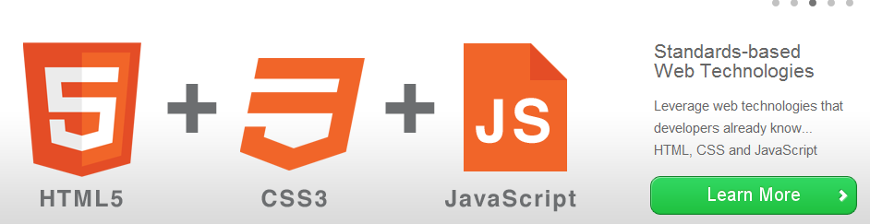

*Figure 5: Intro PhoneGap*

Hình ảnh mô tả các chức năng mà PhoneGap hỗ trợ:

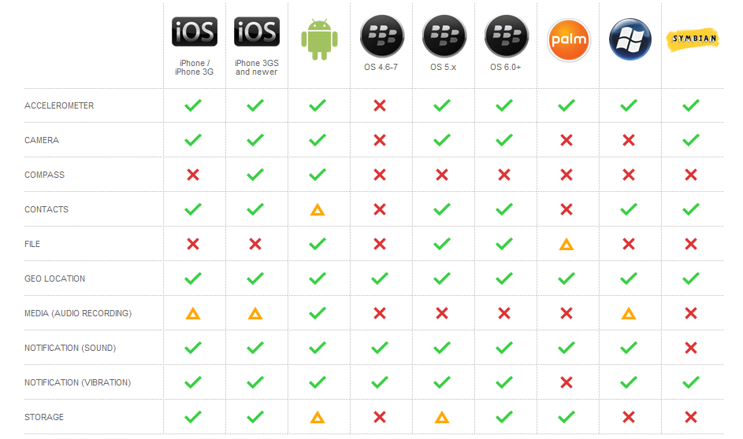

*Figure 6: PhoneGap feature*

## Cách làm việc của PhoneGap

* Với PhoneGap, bạn có thể phát triển ứng dụng mobile bằng cách dựa vào những công nghệ web mà bạn đã biết như HTML và JavaScript.
* Sử dụng kỹ thuật đó PhoneGap thì bạn có thể build được ứng dụng truy cập vào các native API của điện thoại.
* Với công nghệ của PhoneGap, bạn có thể build ứng dụng di động của bạn ra các nền khác nhau. PhoneGap hỗ trợ 6 nền di động cho bạn.

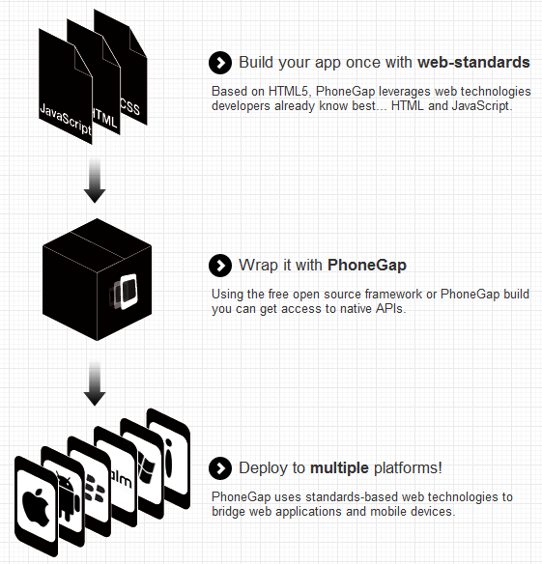

*Figure 7: How PhoneGap Work*

## Xây dựng một ứng dụng cơ bản với PhoneGap

### Công cụ

* Eclipse: IDE để phát triển.
* Android SDK: để phát triển ứng cho android.
* ADT Plugin: plugin cho eclipse.
* Cuối cùng là tải bản PhoneGap mới nhất từ trang chủ.

### Tạo project

* Chạy Eclipse, trên menu File chọn **New > Android Project**

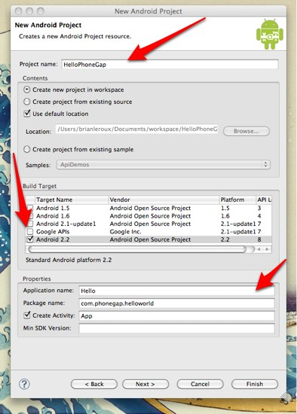

*Figure 8: New Project*

* Trong thư mục gốc của project, tạo 2 thư mục:
  + /libs
  + /assets/www
* Copy phonegap.js từ source PhoneGap bạn đã download tới /assets/www
* Copy phonegap.jar từ source PhoneGap bạn đã download tới /libs
* Thay đổi code trong project bạn như bên dưới:

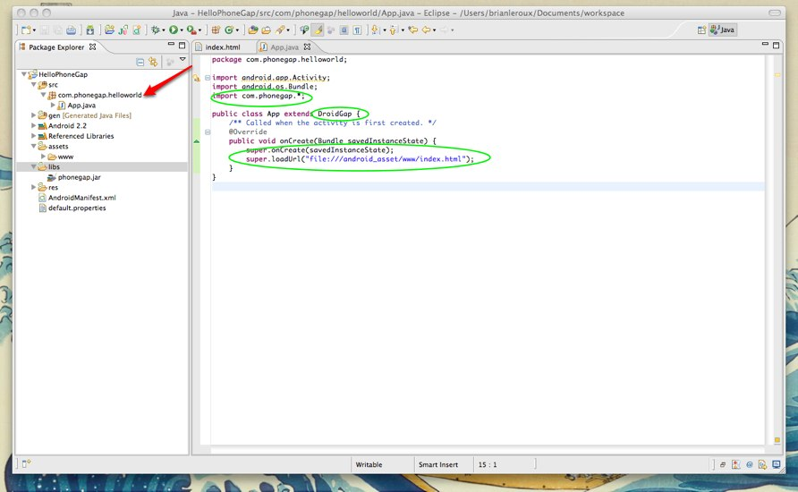

*Figure 9: Modify Code*

* Tạo file **index.html** trong thư mục **/assets/www** với nội dung:

<!DOCTYPE HTML>  
<html>  
<head>  
<title>PhoneGap</title>  
<script type="text/javascript" charset="utf-8" src="phonegap.js"></script>  
</head>  
<body>  
<h1>Hello World</h1>  
</body>  
</html>

*Figure 10: Hello World*

CHƯƠNG 3

# GOOGLE MAP API

**Google Maps** (thời gian trước còn gọi là **Google Local**) là một dịch vụ ứng dụng và công nghệ bản đồ trực tuyến trên web miễn phí được cung cấp bởi Google và hỗ trợ nhiều dịch vụ dựa vào bản đồ như Google Ride Finder và một số có thể dùng để nhúng vào các trang web của bên thứ ba thông qua Google Maps API. Nó cho phép thấy bản đồ đường sá, đường đi cho xe đạp, cho người đi bộ (những đường đi ngắn hơn 6.2 dặm) và xe hơi, và những địa điểm kinh doanh trong khu vực cũng như khắp nơi trên thế giới.

Ngày nay, với những người sử dụng Internet, không ai còn xa lạ gì với Google, đầu tiên nó được biết đến là một cỗ máy tìm kiếm thông tin tối ưu trên mạng Internet. Google nhanh chóng được biết đến bởi tất cả những người dùng Internet.

* ***Vậy Google là gì?***

Tên Google là một cách chơi chữ từ từ "googol" tạo ra bởi Milton Sirrota. Một googol có nghĩa là một con số đại diện bằng số 1 với 100 số không phía sau. Nó là một số rất lớn. Trong thực tế không có cái gì có số lượng lớn đến như thế (bao gồm cả bụi, cát, nguyên tử). Trang tìm kiếm Google sử dụng thuật ngữ này để chỉ nhiệm vụ rất lớn của trang web là đáp ứng yêu cầu to lớn của cả thế giới về tìm kiếm thông tin làm cho thông tin phổ dụng trên toàn cầu.

Từ cái tên gọi như vậy cho thấy tham vọng của những người khởi dựng lên Google là như thế nào. Larry E. Page và Sergey Brin - những người sáng lập giàu tham vọng của Google - từ lâu đã tuyên bố sứ mệnh của Google là "sắp xếp và quản lý thông tin toàn cầu". Hiện tại, ai cũng công nhận là sứ mệnh của Google đang được thực hiện rất tốt. Kho dữ liệu của Google gồm trên 6 tỷ mục thông tin, bao gồm 4,28 tỷ trang web, 880 triệu hình ảnh và 845 triệu thông điệp Internet. Trong ba năm qua, Google đã đi từ chỗ có 100 triệu lượt tra cứu một ngày đến hơn 200 triệu lượt tra cứu một ngày, trong đó chỉ có 1/3 lượt tra cứu là từ nước Mỹ, số lượt tra cứu còn lại là từ 88 quốc gia trên thế giới.

Một mảng thông tin đang tăng nhanh gần đây, rất tiện ích đối với học sinh sinh viên, các nhà nghiên cứu là các trang liên quan đến sách, bao gồm các chương đầu, phần phê bình, tham khảo. Hệ thống thông tin này được Google truy xuất qua dịch vụ Google Print mà họ đang cho vận hành thử nghiệm. Google đang dần số hóa các thư viện trên thế giới và chuẩn bị cung cấp dịch vụ băng thông rộng không dây tới hàng triệu người trên trái đất.

Theo Peter Norvig, Giám đốc phụ trách chất lượng tìm kiếm của Google, cùng với việc tăng cường link thêm những trang web mới, Google còn liên tục cải tiến các thuật toán xếp hạng của mình để đưa ra những kết quả tìm kiếm ngày càng gần với nội dung mà người truy cập yêu cầu.

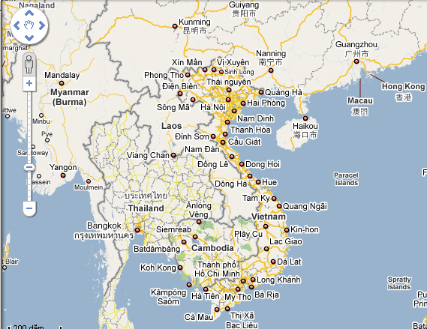

*Figure 15: Bản đồ Google*

Cùng với việc phát triển không ngừng của mình, Google liên tục đưa ra các sản phẩm dịch vụ mới trên mạng Internet và một trong những dịch vụ lớn đó là bản đồ thông tin của toàn thế giới Google Map.

Google Map là một dịch vụ của Google cung cấp công nghệ bản đồ mạnh, thân thiện với người dùng và các thông tin của doanh nghiệp địa phương bao gồm địa điểm doanh nghiệp, thông tin liên hệ, và chỉ đường.

Ngoài ra một đặc tính quan trọng của Google Map là ngoài việc cho phép người dùng tra cứu, xem thông tin trên bản đồ nó còn cho phép mọi người có thể nhúng bản đồ lên một trang web bất kỳ của mình chỉ bằng cách tạo một tài khoản trong dịch vụ Google hoàn toàn miễn phí.

Bên cạnh đó Google cũng cung cấp một thư viện các API bằng Javascript cho phép người khác sau khi nhúng bản đồ Google Map lên trang web của mình có thể khai thác và thực hiện các công việc phát triển liên quan.

CHƯƠNG 4

# GPS VÀ VẤN ĐỀ ĐỊNH VỊ TỌA ĐỘ

## Hệ thống định vị toàn cầu – GPS là gì?

**Hệ thống định vị toàn cầu** (*Global Positioning System* - **GPS**) là hệ thống xác định vị trí dựa trên vị trí của các vệ tinh nhân tạo. Trong cùng một thời điểm, ở một vị trí trên mặt đất nếu xác định được khoảng cách đến ba vệ tinh (tối thiểu) thì sẽ tính được tọa độ của vị trí đó.

GPS bao gồm các vệ tinh bay trên quỹ đạo, thu thập thông tin toàn cầu và được xử lý bởi các trạm điều khiển trên mặt đất. Ngày nay, khó hình dung rằng có một máy bay, một con tàu hay phương tiện thám hiểm trên bộ nào lại không lắp đặt thiết bị nhận tín hiệu từ vệ tinh.

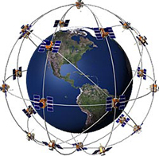

*Figure 16: Minh họa các vệ tinh GPS và quỹ đạo của nó*

GPS được thiết kế và bảo quản bởi Bộ Quốc phòng Hoa Kỳ, nhưng chính phủ Hoa Kỳ cho phép mọi người trên thế giới sử dụng nó miễn phí, bất kể quốc tịch.

Các nước trong Liên minh châu Âu đang xây dựng Hệ thống định vị Galileo, có tính năng giống như GPS của Hoa Kỳ, dự tính sẽ bắt đầu hoạt động năm 2011-2012

## Lịch sử phát triển GPS

Năm 1978, nhằm mục đích thu thập các thông tin về tọa độ (vĩ độ và kinh độ), độ cao và tốc độ của các cuộc hành quân, hướng dẫn cho pháo binh và các hạm đội, Bộ Quốc phòng Mỹ đã phóng lên quỹ đạo trái đất 24 vệ tinh. Số lượng vệ tinh GPS theo số liệu năm 1998 là 28 vệ tinh và hiện nay là 31 vệ tinh (số liệu 2008).

Những vệ tinh trị giá nhiều tỷ USD này bay phía trên trái đất ở độ cao 19.200 km, với tốc độ chừng 11.200 km/h, có nhiệm vụ truyền đi các tín hiệu radio tần số thấp tới các thiết bị thu nhận. Từ những năm đầu thập kỷ 80, các nhà sản xuất lớn chú ý nhiều hơn đến đối tượng sử dụng tư nhân. Trên các xe hơi hạng sang, những thiết bị trợ giúp cá nhân kỹ thuật số PDA (Personal Digital Assistant) như Ipaq của hãng Compaq, được coi là một trang bị tiêu chuẩn, thể hiện giá trị của chủ sở hữu.

Trong số 24 vệ tinh của Bộ quốc phòng Mỹ nói trên, chỉ có 21 thực sự hoạt động, 3 vệ tinh còn lại là hệ thống hỗ trợ. Tín hiệu radio được truyền đi thường không đủ mạnh để thâm nhập vào các tòa nhà kiên cố, các hầm ngầm và hay tới các địa điểm dưới nước. Ngoài ra nó còn đòi hỏi tối thiểu 4 vệ tinh để đưa ra được thông tin chính xác về vị trí (bao gồm cả độ cao) và tốc độ của một vật. Vì hoạt động trên quỹ đạo, các vệ tinh đảm bảo cung cấp vị trí tại bất kỳ điểm nào trên trái đất.

GPS ban đầu chỉ dành cho các mục đích quân sự, nhưng từ năm 1980 chính phủ Mỹ cho phép sử dụng dân sự. GPS hoạt động trong mọi điều kiện thời tiết, mọi nơi trên Trái Đất, 24 giờ một ngày. Không mất phí thuê bao hoặc mất tiền trả cho việc thiết lập sử dụng GPS.

## Phân loại

Hệ thống định vị toàn cầu của Mỹ là hệ dẫn đường dựa trên một mạng lưới các vệ tinh được Bộ Quốc phòng Hoa Kỳ đặt trên quỹ đạo không gian.

Các hệ thống dẫn đường truyền thống hoạt động dựa trên các trạm phát tín hiệu vô tuyến điện. Được biết nhiều nhất là các hệ thống có tên gọi LORAN – (*LOng RAnge Navigation*) – hoạt động ở giải tần 90-100 kHz chủ yếu dùng cho hàng hải, hay TACAN – (*TACtical Air Navigation*) – dùng cho quân đội Mỹ và biến thể với độ chính xác thấp VOR/DME – VHF (*Omnidirectional Range/Distance Measuring Equipment*) – dùng cho hàng không dân dụng.

Gần như đồng thời với lúc Mỹ phát triển GPS, Liên Xô cũng phát triển một hệ thống tương tự với tên gọi GLONASS. Hiện nay Liên minh Châu Âu đang phát triển hệ dẫn đường vệ tinh của mình mang tên Galileo.

Chú ý rằng cả GPS và GLONAS đều được phát triển trước hết cho mục đích quân sự. Nên mặc dù chúng có cho dùng dân sự nhưng không hệ nào đưa ra sự đảm bảo tồn tại liên tục và độ chính xác. Vì thế chúng không thỏa mãn được những yêu cầu an toàn cho dẫn đường dân sự hàng không và hàng hải, đặc biệt là tại những vùng và tại những thời điểm có hoạt động quân sự của những quốc gia sở hữu các hệ thống đó. Chỉ có hệ thống dẫn đường vệ tinh châu Âu Galileo (đang được xây dựng) ngay từ đầu đã đặt mục tiêu đáp ứng các yêu cầu nghiêm ngặt của dẫn đường và định vị dân sự.

## Sự hoạt động của GPS và tín hiệu GPS

### Sự hoạt động của GPS

Các vệ tinh GPS bay vòng quanh Trái Đất hai lần trong một ngày theo một quỹ đạo rất chính xác và phát tín hiệu có thông tin xuống Trái Đất. Các máy thu GPS nhận thông tin này và bằng phép tính lượng giác tính được chính xác vị trí của người dùng. Về bản chất máy thu GPS so sánh thời gian tín hiệu được phát đi từ vệ tinh với thời gian nhận được chúng. Sai lệch về thời gian cho biết máy thu GPS ở cách vệ tinh bao xa. Rồi với nhiều khoảng cách đo được tới nhiều vệ tinh máy thu có thể tính được vị trí của người dùng và hiển thị lên bản đồ điện tử của máy.

Máy thu phải khóa được với tín hiệu của ít nhất ba quả vệ tinh để tính ra vị trí hai chiều (kinh độ và vĩ độ) và để theo dõi được chuyển động. Với bốn hay nhiều hơn số quả vệ tinh trong tầm nhìn thì máy thu có thể tính được vị trí ba chiều (kinh độ, vĩ độ và độ cao). Một khi vị trí người dùng đã tính được thì máy thu GPS có thể tính các thông tin khác, như tốc độ, hướng chuyển động, bám sát di chuyển, khoảng hành trình, khoảng cách tới điểm đến, thời gian Mặt Trời mọc, lặn và nhiều thứ khác nữa.

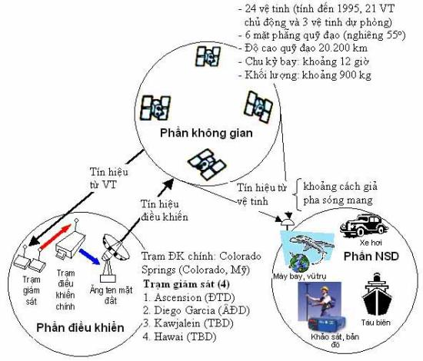

*Figure 17: Minh họa sự hoạt động của hệ thống GPS*

Việc định vị dựa trên hệ thống GPS chính là việc đo khoảng cách từ vệ tinh đến máy thu (nếu máy thu thu được thông tin từ 3 vệ tinh, nó sẽ tính ra được vị trí của nó trên địa cầu).Việc đo khoảng này thực tế chính là việc đo thời gian từ lúc vệ tinh phát tín hiệu đến lúc máy thu thu được tín hiệu và vì vận tốc sóng điện từ bằng vận tốc ánh sáng nên từ đó tính ra được khoảng cách.

Để có thể xác định được khoảng thời gian từ lúc phát tín hiệu đến lúc máy thu thu được tín hiệu, trên mỗi vệ tinh GPS bay quanh trái đất có gắn một đồng hồ nguyên tử và được đồng bộ với nhau. Đồng thời trên các thiết bị thu (GPS Receiver) cũng có một đồng hồ, đồng hồ này luôn được reset một cách liên tục và khi tiếp nhận thông tin từ các vệ tinh GPS, chúng có thể tính được khoảng thời gian sai lệch từ khi gởi đến khi nhận tín hiệu, từ đó, dựa vào vận tốc và thời gian tính được, chúng ta có được khoảng cách từ vị trí GPS Receiver đến vệ tinh GPS.

Khi có khoảng cách từ một vệ tinh thì vị trí của máy thu chính là tập hợp các điểm trên mặt cầu có bán kính là khoảng cách tính được và tâm là vệ tinh phát. Với bốn khoảng cách thu được, ta sẽ loại bỏ nghiệm và còn lại một nghiệm duy nhất chính là vị trí máy thu.

Tuy nhiên, cách tính trên là áp dụng với điều kiện trái đất là hình cầu. Thực tế thì trái đất lồi lõm và không tròn đều nên sẽ gây ra sai số khi tính toán, vậy nên người ta đã xây dựng các trạm vi phân GPS (gọi là DGPS) để hiệu chỉnh các thông tin thu được từ vệ tinh kết hợp với các thông số trắc địa thực tế tại khu vực đó.

### Vệ tinh GPS xác định một điểm trên trái đất như thế nào?

Theo như phần giới thiệu về hoạt động của GPS, ta biết được rằng GPS xác định một ví trí bất kỳ trên trái đất dựa trên khoảng cách giữa máy thu GPS và các vệ tinh.

Để có thể hiểu hơn về cách thức xác định một vị trí trên mặt đất của các vệ tinh GPS ta có thể tìm hiểu thêm về các ví dụ như sau:

**Ví dụ 1: Xét trường hợp xác định 1 vị trí trên mặt phẳng 2D**

Giả sử một người là A đang đứng ở một nơi nào đó trên bề mặt trái đất và không thể xác định được mình đang ở đâu, anh ta có thể hỏi một người khác

Tôi đang ở đâu?

Anh đang ở cách Hội An 30 km. – Người thứ nhất trả lời

Sau khi nhận được câu trả lời, rõ ràng người A lúc này chỉ có thể biết được rằng mình đang ở một điểm nào đó trên một đường tròn mà có tâm là Hội An và bán kính là 30 km.

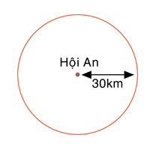

*Figure 18: Người A đang ở cách Hội An 30 Km*

Tiếp tục, người A sẽ hỏi người thứ 2 cũng với câu hỏi ban đầu:

Tôi đang ở đâu?

Anh đang ở cách Tam Kỳ 70 Km – Người thứ 2 trả lời.

Với thông tin có được từ người thứ 2, người A có thể biết được rằng mình đang ở một điểm nào đó trên một đường tròn có tâm là Tam Kỳ và bán kính là 70 km. Kết hợp với thông tin có được từ người thứ nhất, rõ ràng người A lúc này đang ở một trong hai vị trí cắt nhau bởi hai đường tròn có tâm là Hội An, bán kính 30 km và một đường tròn khác có tâm là Tam Kỳ, bán kính 70 km.

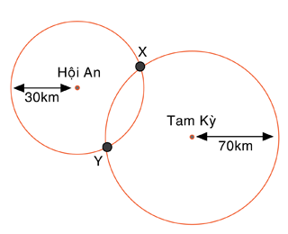

*Figure 19: Người A đang ở một trong hai điểm X và Y*

Và để tiếp tục xác định được chính xác vị trí của mình, người A tiếp tục hỏi người thứ 3

Tôi đang ở đâu?

Anh đang ở cách Huế 100 km – người thứ 3 trả lời.

Tương tự như trên, người A cũng có thể biết được rằng mình đang ở một điểm nào đó trên một đường tròn có tâm là Huế và bán kính là 100 km, và đồng thời cũng biết chắc chắn rằng đường tròn này sẽ cắt một trong hai điểm giao nhau của hai đường tròn đã xác định từ những thông tin trước và từ đó người A có thể biết chính xác rằng, anh ta đang đứng ở Đà Nẵng.

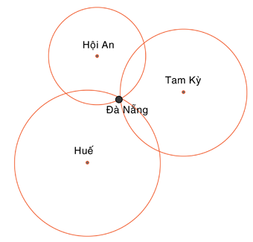

*Figure 20: Xác định người A đang ở Đà Nẵng thông qua đường tròn thứ 3*

Qua ví dụ trên, ta có thể hình dung được rằng cách mà các vệ tinh GPS dựa vào vị trí của mình xác định một vị trí trên bề mặt trái đất hoàn toàn tương tự, tuy nhiên vì các vệ tinh GPS nằm trong không gian cho nên chúng ta cần hình dung lại ví dụ trên theo trong không gian ba chiều (3D). Tương tự như ví dụ ở trên, ta có thể hình dung ra mỗi vệ tinh GPS sẽ là tâm của một hình cầu có bán kính bằng đúng khoảng cách của chúng đến điểm cần xác định. Tuy nhiên để có thể xác định một điểm trong không gian, ta phải cần đến bốn hình cầu cắt nhau thay vì là ba hình tròn như trong không gian hai chiều.

Ta có thể nghiên cứu rõ hơn về vấn đề này như sau:

Một vị trí X nào đó sau khi tiếp nhận tín hiệu từ một vệ tinh A, nghĩa là ta xác định được khoảng cách từ nó đến vệ tinh A, thì tương tự như trên, ta có thể biết được rằng X đang ở một điểm nào đó trên bề mặt hình cầu có tâm là A.

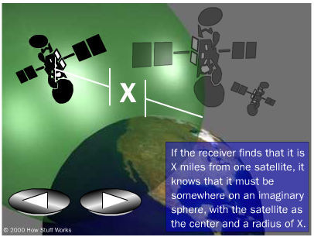

*Figure 21: Khi X nhận tín hiệu từ một vệ tinh*

Tiếp đến, **X** sẽ nhận tín hiệu từ một vệ tinh **B**, ở đây **X** cũng sẽ nằm trên một điểm ở bề mặt hình cầu có tâm là **B**, và như ở ví dụ trên cùng với hình dung về mặt hình học không gian, hai hình cầu có tâm là **A** và **B** sẽ cắt nhau và cho chúng ta một hình tròn, đến đây ta tạm gọi nó là đường tròn **K**. Lúc này ta cũng có thể xác định được rằng điểm **X** sẽ nằm ở một điểm bất kỳ trên đường tròn **K**.

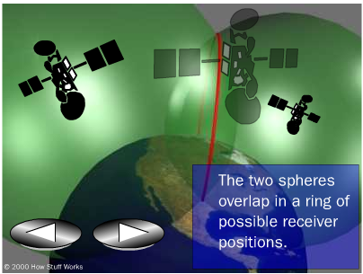

*Figure 22: Khi X nhận tín hiệu từ 2 vệ tinh*

Chúng ta xác định tiếp khoảng cách của điểm **X** đối với vệ tinh **C**, ta sẽ tiếp tục có một hình cầu thứ ba và điểm **X** sẽ là một điểm trên bề mặt của nó, đồng thời hình cầu thứ ba này sẽ cắt đường tròn **K** có chứa điểm **X** tại hai điểm, **X** lúc này sẽ nằm một trong hai điểm đó.

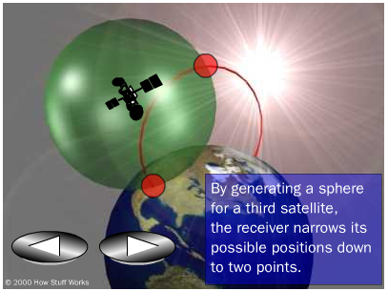

*Figure 23: Điểm X khi nhận tín hiệu từ vệ tinh thứ 3*

Như ở phần trên ta đã nêu, để có thể xác định được tọa độ của một điểm ta cần tối thiểu cùng lúc ba tín hiệu từ ba vệ tinh khác nhau, như vậy, sau khi có đủ ba tín hiệu vệ tinh, làm thế nào để ta có thể xác định được điểm **X** nằm ở đâu trên hai vị trí thu được? Lúc này, trái đất của chúng ta sẽ đóng vai trò như là một hình cầu thứ tư (xác định một điểm trong không gian cần có bốn hình cầu giao nhau), và hẳn nhiên một điều, điểm X cũng sẽ là một điểm bất kỳ trên bề mặt trái đất. Đến đây ta có thể dễ dàng hình dung rằng, từ hai điểm xác định ở trên, điểm **X** sẽ là điểm giao nhau giữa trái đất với hai điểm ở trên.

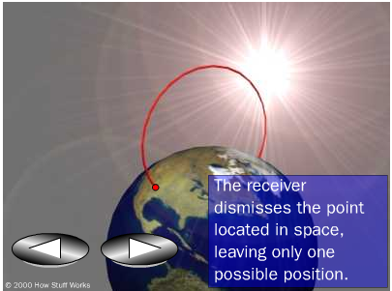

*Figure 24: Điểm X được xác định*

### Các thành phần của GPS

Hệ thống định vị toàn cầu GPS bao gồm có 3 phần:

* **Phần không gian:**

Theo thiết kế ban đầu, chùm vệ tinh GPS sẽ có 21 vệ tinh hoạt động và 3 vệ tinh dự trữ có thể đưa vào hoạt động bất cứ lúc nào nhờ điều khiển từ mặt đất. Tuy nhiên, theo số liệu của năm 2008, hiện nay trên không gian đang có 31 vệ tinh GPS nằm trên các quỹ đạo xoay quanh trái đất. Chúng cách mặt đất 12 nghìn dặm (~ 20200 km), chu kỳ khoảng12h (trong vòng 24h chúng bay vòng quay trái đất 2 lần với vận tốc 7 nghìn dặm/h) và chia làm 6 mặt phẳng quĩ đạo, bán kính quĩ đạo 26560 km, góc nghiêng của mặt phẳng quĩ đạo với mặt phẳng xích đạo là 550 . Các điểm nút lên và nút xuống của các mặt phẳng quĩ đạo lệch nhau 600. Các vệ tinh có một hệ thống đẩy để duy trì vị trí trên quĩ đạo và điều chỉnh cho ổn định. Như vậy, bất cứ thời điểm nào từ an-ten máy thu cũngcó thể nhìn thấy khoảng 10 - 11 vệ tinh cùng lúc cho phép máy thu lựa chọn được các vệ tinh có đặc tính hình học không gian tốt nhất để xác định vị trí. Thông thường các máy thu GPS trên mặt đất cần nhìn thấy tối thiểu bốn vệ tinh vào bất kỳ thời điểm nào để xác định được chính xác vị trí.

Các vệ tinh được cung cấp bằng năng lượng Mặt Trời. Chúng có các nguồn pin dự phòng để duy trì hoạt động khi chạy khuất vào vùng không có ánh sáng Mặt Trời. Các tên lửa nhỏ gắn ở mỗi quả vệ tinh giữ chúng bay đúng quỹ đạo đã định.

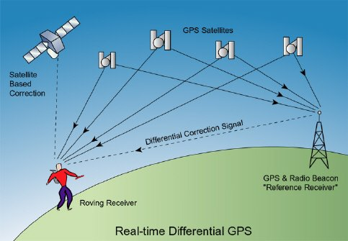

Hình : Sự hoạt động của các thành phần GPS

* **Phần kiểm soát:**

Mục đích trong phần này là kiểm soát vệ tinh đi đúng hướng theo quỹ đạo và thông tin thời gian chính xác. Có tất cả năm trạm kiểm soát được đặt rải rác trên trái đất. Bốn trạm kiểm soát hoạt động một cách tự động, và một trạm kiểm soát là trung tâm. Bốn trạm này nhận tín hiệu liên tục từ những vệ tinh và gửi các thông tin này đến trạm kiểm soát trung tâm. Tại trạm kiểm soát trung tâm, nó sẽ sửa lại dữ liệu cho đúng và kết hợp với hai ăngten khác để gửi lại thông tin cho các vệ tinh.

* **Phần sử dụng:**

Phần sử dụng là thiết bị nhận tín hiệu vệ tinh GPS và người sử dụng thiết bị này thường được gọi là GPS Receiver.

Dưới đây là một số thông tin đáng chú ý về các vệ tinh GPS (còn gọi là NAVSTAR, tên gọi chính thức của Bộ Quốc phòng Mỹ cho GPS):

Vệ tinh GPS đầu tiên được phóng năm 1978.

Hoàn chỉnh đầy đủ 24 vệ tinh vào năm 1994.

Đến năm 1998 số lượng vệ tinh là 28

Năm 2008, số lượng vệ tinh là 31

Mỗi vệ tinh được làm để hoạt động tối thiểu là 10 năm.

Vệ tinh GPS có trọng lượng khoảng 1500 kg và dài khoảng 17 bộ (5 m) với các tấm năng lượng Mặt Trời mở (có độ rộng 7 m²).

Công suất phát bằng hoặc dưới 50 watts.

### Tín hiệu GPS

Các vệ tinh GPS phát hai tín hiệu vô tuyến công suất thấp giải L1 và L2. (Giải L là phần sóng cực ngắn của phổ điện từ trải rộng từ 0,39 tới 1,55 GHz). GPS dân sự dùng tần số L1 1575.42 MHz trong giải UHF. Tín hiệu truyền trực thị, có nghĩa là chúng sẽ xuyên qua mây, thuỷ tinh và nhựa nhưng không qua phần lớn các đối tượng cứng như núi và nhà.

Tần số của L1 = 1575,42 MHz và L2 = 1227,6MHz. Mỗi máy phát của vệ tinh đều có bộ dao động tạo tần số 10.23 MHz ổn định nhờ đồng hồ nguyên tử Cesi. Tần số này được nhân 154 lần để được L1 (có bước sóng λ  = 19 cm), nhân 120 lần để được L2 (λ = 24 cm).

Một đài phát thanh FM thường cần có công suất chừng 100.000 watt để phát sóng, nhưng một vệ tinh định vị toàn cầu chỉ đòi hỏi 20-50 watt để đưa tín hiệu đi xa 19.200 km. Tần số L1 chứa đựng 2 tín hiệu số (mã hoá bằng kỹ thuật số) gọi là “mã giả ngẫu nhiên - pseudo random”, được gọi là Protected (P)-code và Coarse/Acquisition (C/A)-code. Mỗi một vệ tinh có một mã truyền dẫn nhất định, cho phép máy thu GPS nhận dạng được tín hiệu. Mục đích của các mã tín hiệu này là để tính toán khoảng cách từ vệ tinh đến máy thu GPS.

Mã P (Pseudo-random) là một dãy các phần tử (chip) gồm các số 0 và 1, tần số phần tử là 10,23 Mbit, chiều dài mỗi phần tử là 99,75 ns (nano second). Chiều dài một dãy phần tử ở mã P là một tuần. Hàng tuần vào 00h00 UTC thứ bảy/chủ nhật lại bắt đầu một dãy/chuỗi mới. Như vậy chuỗi phần tử của mã P rất dài và không lặp lại gây khó khăn cho việc đồng pha và xác định thời gian truyền sóng, nhưng nó có ưu điểm là nâng cao được độ chính xác và có thể hạn chế việc sử dụng mã P chỉ cho một số đối tượng người sủ dụng nhất định (các mục đích quân sự). Mã P cung cấp vị trí với độ chính xác cao 10-16m (Chế độ định vị chính xác Precise Positioning Service - PPS). chỉ có các máy thu đặc biệt mới có thể thu được tín hiệu mã P và từ đó có được vị trí có độ chính xác cao. Tín hiệu mã P được phát trên cả hai tần số L1 và L2. Như vậy mã P chính là nhằm bảo vệ thông tin khỏi những sự truy nhập trái phép. Tuy nhiên, mục đích chính của các tín hiệu mã hóa là nhằm tính toán thời gian cần thiết để thông tin truyền từ vệ tinh tới một thiết bị thu nhận trên mặt đất. Sau đó, khoảng cách giữa hai bên được tính bằng cách nhân thời gian cần thiết để tín hiệu đến nơi với tốc độ của ánh sáng là 300.000 km/giây (khoảng cách = vận tốc x thời gian).

Mã C/A (Coarse Acquisition) là một dãy các phần tử, tần số phần tử là 1,023 Mbit, chiều dài mỗi phần tử là 0,9975 microsecond (gấp 10 lần so với mã P), chiều dài dãy là 1 ms và dãy (chuỗi) phần tử được lặp lại sau mỗi ms đó. Mã C/A cung cấp vị trí với độ chính xác kém hơn mã P, khoảng dưới 50m (Chế độ định vị tiêu chuẩn Standard Positioning Service - SPS). Nhưng thực tế hàng hải coi như độ chính xác là nhỏ hơn 100 m. Chế độ định vị này áp dụng cho mọi loại máy thu dân dụng. Mã C/A chỉ phát trên tần số L1.

Cả hai mã P và C/A đều chứa các bản tin vệ tinh (satellite message) có tốc độ dữ liệu là 50 bit/s. Như vậy, các máy thu dân dụng sử dụng chế độ định vị tiêu chuẩn bằng mã C/A sẽ có độ chính xác kém so với chế độ định vị chính xác bằng mã P về một số nguyên nhân sau:

Chuỗi tín hiệu của mã P rất dài và không lặp lại gây khó khăn cho việc đồng pha để xác định thời gian truyền sóng, các máy thu thông thường cũng không có khả năng tạo chuỗi mô hình giống như chuỗi thật, nên không thể thu được mã P.

Mã P được phát trên hai tần số, do các tần số khác nhau nên sự khúc xạ của sóng khi qua các tầng khí quyển của Trái đất. Máy thu quân sự có thể thu được cả hai tần số này, so sánh kết quả và tính toán được khoảng cách đúng từ vệ tinh đến máy thu. Trong khi máy thu thông thường chỉ thu tần số L1 nên không loại trừ được sai số khúc xạ nói trên.

Mã tín hiệu C/A chịu một sai số do các bản tin vệ tinh bị cố ý làm sai lệch đi, máy thu không thể xác định chính xác thời gian truyền sóng từ vệ tinh đến máy thu, do đó độ chính xác của vị trí bị suy giảm đi.

Đồng hồ của máy thu đặc biệt là loại đồng hồ nguyên tử có độ chính xác rất cao, cao hơn nhiều so với đồng hồ điện tử của máy thu thông thường. Chiều dài chip của mã P chỉ bằng 1/10 so với mã C/A, do đó nó có thể đo thời gian truyền sóng với độ chính xác cao hơn nhiều so với mã C/A.

Để cải thiện độ chính xác, các máy thu thông thường có thể sử dụng kỹ thuật vi sai GPS (Differential GPS). Chế độ này cho phép xác định vị trí với độ chính xác dưới 10 m.

Trên thực tế, tín hiệu GPS chứa ba mẫu thông tin khác nhau: mã giả ngẫu nhiên, dữ liệu thiên văn và dữ liệu lịch. Mã giả ngẫu nhiên đơn giản chỉ là mã định danh để xác định được quả vệ tinh nào là phát thông tin nào. Có thể nhìn số hiệu của các quả vệ tinh trên trang vệ tinh của máy thu Garmin để biết nó nhận được tín hiệu của quả nào.

Dữ liệu thiên văn cho máy thu GPS biết quả vệ tinh ở đâu trên quỹ đạo ở mỗi thời điểm trong ngày. Mỗi quả vệ tinh phát dữ liệu thiên văn chỉ ra thông tin quỹ đạo cho vệ tinh đó và mỗi vệ tinh khác trong hệ thống.

Dữ liệu lịch được phát đều đặn bởi mỗi quả vệ tinh, chứa thông tin quan trọng về trạng thái của vệ tinh (lành mạnh hay không), ngày giờ hiện tại. Phần này của tín hiệu là cốt lõi để phát hiện ra vị trí.

Tuy nhiên, tín hiệu có thể bị sai đôi chút khi đi qua bầu khí quyển. Vì vậy, kèm theo thông điệp gửi tới các thiết bị nhận, các vệ tinh thường gửi kèm luôn thông tin về quỹ đạo và thời gian. Việc sử dụng đồng hồ nguyên tử sẽ đảm bảo chính xác về sự thống nhất thời gian giữa các thiết bị thu và phát.

Để biết vị trí chính xác của các vệ tinh, thiết bị nhận GPS còn nhận thêm 2 loại tín hiệu mã hóa:

Loại thứ nhất (được gọi là Almanac data) được cập nhật định kỳ và cho biết vị trí gần đúng của các vệ tinh trên quỹ đạo. Nó truyền đi liên tục và được lưu trữ trong bộ nhớ của thiết bị thu nhận khi các vệ tinh di chuyển quanh quỹ đạo.

Tuy nhiên, phần lớn các vệ tinh có thể hơi di chuyển ra khỏi quỹ đạo chính của chúng. Sự thay đổi này được ghi nhận bởi các trạm kiểm soát mặt đất. Việc sửa chữa những sai số này là rất quan trọng và được đảm nhiệm bởi trạm chủ trên mặt đất, trước khi thông báo lại cho các vệ tinh biết vị trí mới của chúng. Thông tin được sửa chữa này được gọi là Ephemeris data. Kết hợp Almanac data và Ephemeris data, các thiết bị nhận GPS biết chính xác vị trí của mỗi vệ tinh. Hiện nay, nếu có bản đồ điện tử, nhiều thiết bị nhận GPS sẽ hiển thị rõ ràng vị trí của bạn qua một màn hình, điều đó giúp cho việc định hướng trở nên cực kỳ thuận lợi. Nhưng nếu tắt thiết bị nhận tín hiệu trong khoảng thời gian chừng 5 giờ đồng hồ, nó sẽ mất đi các Almanac data (hay không còn nhận biết chính xác các vệ tinh trên quỹ đạo trái đất). Khi hoạt động trở lại, thiết bị sẽ cần khoảng thời gian chừng 30 giây để nạp lại thông tin về vị trí của vệ tinh, trước khi cho biết hiện thời bạn đang ở đâu.

### Các định dạng tín hiệu mà GPS Receiver nhận được

Để hiểu hơn về các tín hiệu mà các GPS Receiver nhận được từ đó có thể tính toán và hiển thị một cách thân thiện với người dùng, ở phần này chúng ta tìm hiểu về định dạng của các tín hiệu mà máy thu GPS nhận được.

Thông thường các máy thu GPS Receiver tiếp nhận thông tin từ các vệ tinh GPS theo định dạng:

* **NMEA 0183** (**NMEA):** là một kết hợp thiết bị điện và dữ liệu đặc điểm kỹ thuật cho các thông tin liên lạc giữa các thiết bị điện tử hàng hải như tiếng vọng âm vang, sonars (hệ thống định vị dưới mặt nước), anemometer (tốc độ và hướng gió), gyrocompass (La bàn), Autopilot (khối lái tự động), GPS Receiver (máy thu tín hiện GPS) và nhiều các loại công cụ khác. Nó đã được định nghĩa và được kiểm soát bởi **National Marine Electronics Association –** Hiệp hội Điện tử học Hàng hải quốc gia.
* **NMEA 0183** (**NMEA)**: là một chuẩn đơn giản sử dụng mã ASCII, được định nghĩa theo giao thức giao tiếp truyền tuần tự (Serial Communications Protocol) cho việc làm thế nào để có thể truyền phát một tín hiệu theo dạng “câu - sentence” từ một “người nói - talker” đến nhiều “người nghe - listeners” trong cùng một thời điểm. Thông qua một bộ mở rộng trung gian, một “talker” có thể có một cuộc “đàm thoại đơn hướng - unidirectional conversation” sử dụng các bộ dồn kênh (multiplexers), bộ nhận biết (sensors) thông qua một cổng đơn của máy tính đến số lượng “người nghe – listeners” không giới hạn ở gần đó.

Mỗi chuỗi/câu (sentence) của NMEA thường bắt đầu bằng ký hiệu $ (đây chính là quy ước của tầng giao thức ứng dụng trong NMEA – Applicatipon layer protocol Rules) và kết thúc bằng một “<CR><LF>” (carriage return linefeed). Các dữ liệu khác nhau được phân biệt bằng dấu “,” và đều phải được đưa vào đầy đủ trong một sentence như là một ký hiệu đánh dấu. Ví dụ: $GPGGA, , ,N, ,E, , , , ,M, ,M, ,0000*4D.

Đối với một máy thu GPS, định dạng tín hiệu nhận được từ các vệ tinh GPS như sau:

$GPGGA,hhmmss.ss,ddmm.mmm,a,dddmm.mmm,b,q,xx,p.p,a.b,M,c.d,M,x.x,nnnn

|  |  |
| --- | --- |
| Ký hiệu | Chú thích |
| $ | Ký hiệu bắt đầu |
| GPGGA | Global Positioning System Fix Data – Khóa dữ liệu định vị toàn cầu. |
| hhmmss.ss | Thời gian theo định dạng UTC: thuộc kiểu Long. Ví dụ: 173948.823 |
| Ddmm.mmm | latitude of position – Vĩ độ của vị trí |
| A | N or S, latitutde hemisphere – Vĩ độ Nam hay Bắc |
| dddmm.mmm | Longtitude of position – Kinh độ của vị trí |
| B | E or W, longitude hemisphere – Kinh độ Đông hay Tây |
| Q | GPS Quality indicator (0=No fix, 1=Non-differential GPS fix, 2=Differential GPS fix, 6=Estimated fix) – Bộ phận chỉ chất lượng của GPS bao gồm 0: không xác định; 1=Không xác định vi sai GPS; 2 = Xác định vi sai GPS; 6 = ước lượng GPS. |
| Xx | Số vệ tinh đang sử dụng |
| p.p | Độ chính xác tín hiệu theo chiều ngang |
| a .b | Đo độ cao so với mặt nước biển |
| M | Các đơn vị đo độ cao |
| c.d | Độ cao của địa cầu (mặt đất) |
| M | Các đơn vị đo độ cao của địa cầu (mặt đất) |
| x.x | Thời gian vi sai của dự liệu |
| Nnnn | Xác định vi sai tham khảo tại trạm: 0000 – 1023 |

*Figure 25: Bảng chú thích về chuỗi tín hiệu của GPS Receiver*

## Độ chính xác của GPS và các nguồn lỗi của tín hiệu GPS

Các máy thu GPS ngày nay cực kì chính xác, nhờ vào thiết kế nhiều kênh hoạt động song song của chúng. Các máy thu 12 kênh song song (của Garmin) nhanh chóng khóa vào các quả vệ tinh khi mới bật lên và chúng duy trì chắc chắn liên hệ này, thậm chí trong tán lá rậm rạp hoặc thành phố với các toà nhà cao tầng. Tình trạng nhất định của khí quyển và các nguồn gây sai số khác có thể ảnh hưởng tới độ chính xác của máy thu GPS. Các máy thu GPS có độ chính xác trung bình trong vòng 15 mét.

Các máy thu mới hơn với khả năng WAAS (Hệ Tăng Vùng Rộng, *Wide Area Augmentation System*) có thể tăng độ chính xác trung bình tới dưới 3 mét. Không cần thêm thiết bị hay mất phí để có được lợi điểm của WAAS. Người dùng cũng có thể có độ chính xác tốt hơn với GPS Vi sai (*Differential GPS*, DGPS) sửa lỗi các tín hiệu GPS để có độ chính xác trong khoảng 3 đến 5 mét. Cục Phòng vệ Bờ biển Mỹ vận hành dịch vụ sửa lỗi này. Hệ thống bao gồm một mạng các đài thu tín hiệu GPS và phát tín hiệu đã sửa lỗi bằng các máy phát hiệu. Để thu được tín hiệu đã sửa lỗi, người dùng phải có máy thu tín hiệu vi sai bao gồm cả ăn-ten để dùng với máy thu GPS của họ.

Những điều có thể làm giảm tín hiệu GPS và vì thế ảnh hưởng tới độ chính xác bao gồm:

Giữ chậm của tầng đối lưu và tầng ion – Tín hiệu vệ tinh bị chậm đi khi xuyên qua tầng khí quyển.

Tín hiệu đi nhiều đường – Điều này xảy ra khi tín hiệu phản xạ từ nhà hay các đối tượng khác trước khi tới máy thu.

Lỗi đồng hồ máy thu – Đồng hồ có trong máy thu không chính xác như đồng hồ nguyên tử trên các vệ tinh GPS.

Lỗi quỹ đạo – Cũng được biết như lỗi thiên văn, do vệ tinh thông báo vị trí không chính xác.

Số lượng vệ tinh nhìn thấy – Càng nhiều quả vệ tinh được máy thu GPS nhìn thấy thì càng chính xác. Nhà cao tầng, địa hình, nhiễu loạn điện tử hoặc đôi khi thậm chí tán lá dầy có thể chặn thu nhận tín hiệu, gây lỗi định vị hoặc không định vị được. Nói chung máy thu GPS không làm việc trong nhà, dưới nước hoặc dưới đất.

Che khuất về hình học – Điều này liên quan tới vị trí tương đối của các vệ tinh ở thời điểm bất kì. Phân bố vệ tinh lí tưởng là khi các quả vệ tinh ở vị trí tạo các góc rộng với nhau. Phân bố xấu xảy ra khi các quả vệ tinh ở trên một đường thẳng hoặc cụm thành nhóm.

Sự giảm có chủ tâm tín hiệu vệ tinh – Là sự làm giảm tín hiệu cố ý do sự áp đặt của Bộ Quốc phòng Mỹ, nhằm chống lại việc đối thủ quân sự dùng tín hiệu GPS chính xác cao. Chính phủ Mỹ đã ngừng việc này từ tháng 5 năm 2000, làm tăng đáng kể độ chính xác của máy thu GPS dân sự. (Tuy nhiên biện pháp này hoàn toàn có thể được sử dụng lại trong những điều kiện cụ thể để đảm bảo gậy ông không đập lưng ông. Chính điều này là tiềm ẩn hạn chế an toàn cho dẫn đường và định vị dân sự).

# 

# Ứng dụng

## Đặc tả yêu cầu

### Yêu cầu chức năng

#### Một số chức năng chính của hệ thống

##### Hệ thống website

* Tìm kiếm
* ATM, ngân hàng, siêu thị, nhà hàng, shop…
* Tìm kiếm theo tiêu chí:
  + Liệt kê tất cả
  + Gần một khu vực
  + Theo tọa độ GPS hoặc bán kính n km
* Đăng ảnh
* Tạo album ảnh
* API: Sử dụng API hỗ trợ để đăng ảnh qua mobile
* Du lịch online
* Xem địa danh qua ảnh
* Viết cảm nhận (lời bình): report, báo cáo sai phạm, spam hay hình ảnh nhạy cảm
* Đánh giá (vote): Thực hiện vote cho hình ảnh
* Chia sẻ với bạn bè: Qua facebook và một số mạng xã hội khác
* Người dùng: Đăng nhập vào hệ thống, có thể qua facebook, gmail

##### Hệ thống mobile

* Tìm kiếm: Như bên hệ thống website
* Đăng ảnh: Thực hiện đăng ảnh lên website
* Định vị GPS
* Vẽ bản đồ
* Tìm đường đi

#### Nhân hệ thống

Đây là nền tảng trung tâm của hệ thống, là cơ sở kết nối của các phân hệ con của hệ thống. Ngoài ra, phần nhân còn đảm nhận các chức năng liên quan đến quản lý người dùng, quản lý albums, photos, danh mục, quảng cáo, liên hệ và gold places.

##### Quản lý người dùng

Cho phép người quản trị quản lý danh sách người dùng với các thông tin: Tên người dùng, tên tài khoản, mật khẩu, email, số điện thoại, ảnh đại diện

Cho phép người dùng đăng nhập, đăng xuất

Cho phép người dùng chỉnh sửa các thông tin của mình: Họ tên, số điện thoại, ảnh đại diện, website và các thông tin liên quan khác

|  |  |  |
| --- | --- | --- |
| Thứ tự | Tên chức năng | Diễn giải |
| 1 | Đăng ký  Sign up | Đăng ký tài khoản để sử dụng các chức năng của website |
| 2 | Tạo mới người dùng | Tạo mới tài khoản cho người dùng |
| 3 | Chỉnh sửa tài khoản | Chỉnh sửa thông tin tài khoản người dùng |
| 4 | Xóa | Xóa tài khoản người dùng |
| 5 | Tạo mới api key | Tạo mới một api key |

##### Quản lý albums

Cho phép người dùng quản lý các albums do họ tạo ra, với các thông tin: Tiêu đề, mô tả album.

|  |  |  |
| --- | --- | --- |
| Thứ tự | Tên chức năng | Diễn giải |
| 1 | Hiển thị danh sách All albums | Hiển thị danh sách albums do người dùng tạo ra, sắp xếp giảm dần theo số lượt xem nhiều. |
| 2 | Hiển thị danh sách My albums | Hiển thị danh sách albums do người dùng tạo ra, sắp xếp theo số lượt gửi lời bình luận |
| 3 | Đưa ảnh lên website  Upload | Upload ảnh |
| 4 | Tạo mới album | Tạo mới album |
| 5 | Chỉnh sửa album | Chỉnh sửa album đã tạo |
| 6 | Xóa album | Xóa album đã tạo |
| 7 | Comment | Cho phép gửi bình luận đối với một album |

##### Quản lý photos

Cho phép người dùng quản lý ảnh do họ đăng tải lên, các hình ảnh sẽ được lưu giữ trong các albums ảnh do họ tạo ra trước đó

Mỗi ảnh sẽ có các thông tin liên quan như: Tiêu đề ảnh, mô tả về ảnh, kinh độ, vĩ độ của ảnh trên bản đồ

|  |  |  |
| --- | --- | --- |
| Thứ tự | Tên chức năng | Diễn giải |
| 1 | Hiển thị danh sách ảnh | Liệt kê ảnh có trong một album nào đó, sắp xếp giảm dần theo số lượt bình luận |
| 2 | Chỉnh sửa ảnh | Cho phép chỉnh sửa thông tin trên ảnh, vị trí hiển thị ảnh trên bản đồ |
| 3 | Xóa ảnh | Xóa ảnh |
| 4 | Đặt vị trí | Cho phép đưa ảnh lên bản đồ với một vị trí nhất định) |
| 5 | Rating | Rating ảnh |
| 6 | Comment | Cho phép gửi lời bình trên một bức ảnh |
| 7 | Xóa comment | Cho phép xóa bình luận đã gửi |
| 8 | Xem ảnh cùng tọa độ | Liệt kê những bức ảnh có cùng tọa độ hoặc gần tọa độ của bức ảnh đó (trong vòng bán kính cho phép) |
| 9 | Hiển thị danh sách  Popular | Liệt kê những ảnh được xem nhiều – liên quan tới 7 |
| 10 | Hiển thị danh sách  Recent | Liệt kê những ảnh mới đưa lên – liên quan tới 7 |
| 11 | Hiện thị danh sách  Your photos | Liệt kê những ảnh của mình(người dùng hiện đang login) – liên quan tới 7 |

##### Quản lý danh mục

Cho phép người quản trị có thể quản lý danh mục với các thông tin như: Tên danh mục, mô tả về danh mục

|  |  |  |
| --- | --- | --- |
| Thứ tự | Tên chức năng | Diễn giải |
| 1 | Tạo mới danh mục  (category) | Tạo mới một danh mục |
| 2 | Chỉnh sửa danh mục | Chỉnh sửa danh mục |
| 3 | Xóa danh mục | Xóa danh mục |

##### Quản lý gold places

Cho phép người quản trị quản lý những địa điểm vàng (nổi bật)

|  |  |  |
| --- | --- | --- |
| Thứ tự | Tên chức năng | Diễn giải |
| 1 | Tạo mới place | Tạo mới một place |
| 2 | Chỉnh sửa place | Chỉnh sửa một place |
| 3 | Xóa place | Xóa một place |

##### Quản lý quảng cáo

Cho phép người quản trị quản lý quảng cáo và đưa các thông tin lên website

|  |  |  |
| --- | --- | --- |
| Thứ tự | Tên chức năng | Diễn giải |
| 1 | Tạo mới quảng cáo | Tạo mới một quảng cáo |
| 2 | Chỉnh sửa quảng cáo | Chỉnh sửa thông tin quảng cáo |
| 3 | Xóa quảng cáo | Xóa thông tin quảng cáo |

##### Quản lý liên hệ

Cho phép người quản trị quản lý danh sách liên hệ của người dùng gửi tới

|  |  |  |
| --- | --- | --- |
| Thứ tự | Tên chức năng | Diễn giải |
| 1 | Xem | Xem thông tin liên hệ |
| 2 | Xóa | Xóa thông tin liên hệ |

### Các yêu cầu khác

##### Bảo mật thông tin

Mật khẩu của người dùng cần được mã hóa, cả quản trị viên cũng không được thấy.

Những dữ liệu nhạy cảm cần được mã hóa khi chuyển trên mạng.

##### Sao lưu dự phòng

Cần có cơ chế sao lưu dự phòng dữ liệu định kỳ đồng thời bởi mật thông tin sao lưu, chống việc lấy cắp dữ liệu.

##### Tài liệu hướng dẫn sử dụng

Hệ thống cần tích hợp công cụ hướng dẫn sử dụng trực quan thông qua các tooltip, hint hoặc vùng chứa thông tin hướng dẫn trong màn hình làm việc.

Cần có tài liệu hướng dẫn sử dụng với đầy đủ thông tin, hình ảnh trực quan, sinh động.

##### Tính ổn định

Hệ thống cần đảm bảo được tính ổn định trong quá trình hoạt động, đặc biệt là khi số lượng người dùng truy cập đồng thời cao và lượng dữ liệu lưu trữ lớn.

##### Bản quyền phần mềm

Tất cả các modun tích hợp vào hệ thống cần tuân thủ các yêu cầu về bản quyền phần mềm.

## Phân tích thiết kế hệ thống

#### Sơ đồ chức năng

##### Albums

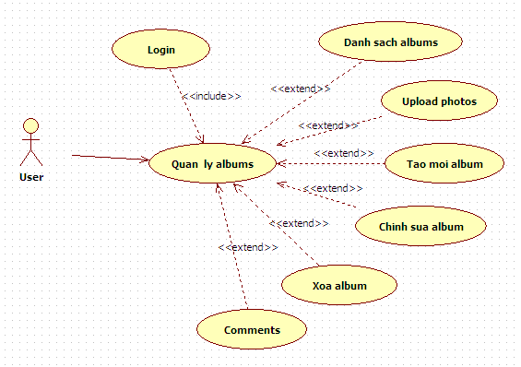

##### Photos

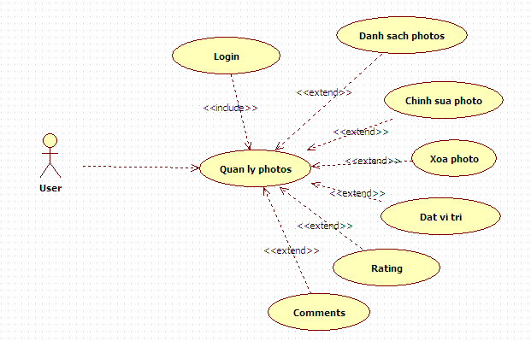

##### Users

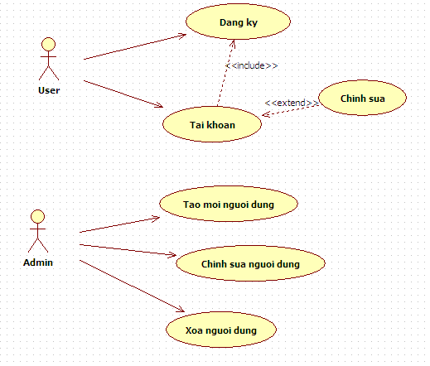

##### Danh mục

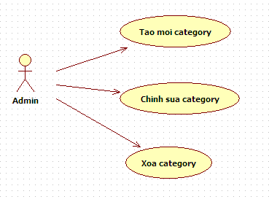

##### Gold places

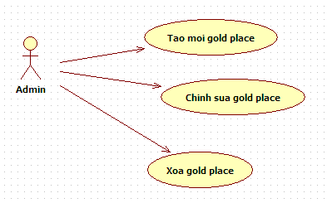

##### Quảng cáo

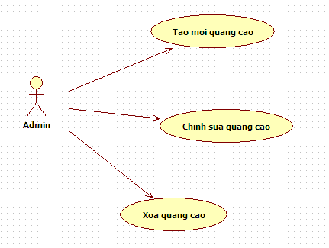

##### Liên hệ

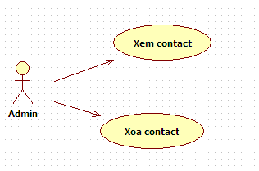

#### Cơ sở dữ liệu

##### Album

|  |  |  |  |
| --- | --- | --- | --- |
| ***Table: album*** | | | |
| **STT** | **Tên trường** | **Kiểu dữ liệu** | **Mô tả** |
| **1** | **id** | int(11) | Khóa chính |
| **2** | **title** | varchar (255) | Tiêu đề của album |
| **3** | **description** | text | Mô tả về album |
| **4** | **owner_type** | varchar (255) | Loại thành viên |
| **5** | **user_id** | int(11) | Người tạo |
| **6** | **category_id** | int(11) | Thuộc chuyên mục |
| **7** | **view_count** | int(11) | Số lượt xem |
| **8** | **comment_count** | int(11) | Số lượt comment |
| **9** | **creation_date** | datetime | Ngày tạo |
| **10** | **modified_date** | datetime | Ngày chỉnh sửa |
|  |  |  |  |
|  |  |  |  |

##### Photo

|  |  |  |  |
| --- | --- | --- | --- |
| ***Table: photo*** | | | |
| **STT** | **Tên trường** | **Kiểu dữ liệu** | **Mô tả** |
| **1** | **id** | int(11) | Khóa chính |
| **2** | **title** | varchar (255) | Tiêu đề của ảnh |
| **3** | **description** | text | Mô tả về ảnh |
| **4** | **owner_type** | varchar (255) | Loại thành viên |
| **5** | **user_id** | int(11) | Người tạo |
| **6** | **collection_id** | int(11) | Thuộc album |
| **7** | **view_count** | int(11) | Số lượt xem |
| **8** | **comment_count** | int(11) | Số lượt comment |
| **9** | **creation_date** | datetime | Ngày tạo |
| **10** | **modified_date** | datetime | Ngày chỉnh sửa |
| **11** | **file_id** | int(11) | Khóa phụ |
| **12** | **rating** | float | Trung bình rate |
| **13** | **total** | float | Tổng số lượt rate |
| **14** | **lat** | float | Vĩ độ của ảnh trên bản đồ |
| **15** | **lag** | float | Kinh độ của ảnh trên bản đồ |

##### User

|  |  |  |  |
| --- | --- | --- | --- |
| ***Table: users*** | | | |
| **STT** | **Tên trường** | **Kiểu dữ liệu** | **Mô tả** |
| **1** | **id** | int(11) | Khóa chính |
| **2** | **username** | varchar (255) | Tên đăng nhập |
| **3** | **displayname** | varchar (255) | Tên hiển thị |
| **4** | **password** | varchar (255) | Mật khẩu đăng nhập |
| **5** | **email** | varchar(255) | Email |
| **6** | **phone** | varchar(255) | Điện thoại |
| **7** | **photo_id** | int(110 | Ảnh hiển thị |
| **8** | **website** | varchar(255) | Website |
| **9** | **information** | text | Mô tả ngắn gọn về thành viên |
| **10** | **type** | varchar(255) | Loại thành viên (admin, user) |
| **11** | **creation_date** | datetime | Ngày đăng ký |
| **12** | **modified_date** | datetime | Ngày chỉnh sửa |

##### File

|  |  |  |  |
| --- | --- | --- | --- |
| ***Table: file*** | | | |
| **STT** | **Tên trường** | **Kiểu dữ liệu** | **Mô tả** |
| **1** | **id** | int(11) | Khóa chính |
| **2** | **parent_file_id** | int(11) | ~ quan hệ khóa chính |
| **3** | **type** | varchar(255) | Loại ảnh (thumb, orgin) |
| **4** | **parent_type** | varchar (255) | Loại thành viên |
| **5** | **user_id** | int(11) | Người tạo |
| **6** | **storage_type** | varchar(255) | Loại lưu trữ |
| **7** | **storage_path** | varchar(255) | Đường dẫn ảnh |
| **8** | **extension** | varchar(255) | Phần mở rộng ảnh |
| **9** | **creation_date** | datetime | Ngày tạo |
| **10** | **modified_date** | datetime | Ngày chỉnh sửa |
| **11** | **name** | varchar(255) | Tên ảnh |
| **12** | **mime_major** | varchar(255) |  |
| **13** | **mine_minor** | varchar(255) |  |
| **14** | **size** | int(11) | Kích thước ảnh |
| **15** | **hash** | varchar(255) |  |

##### Category

|  |  |  |  |
| --- | --- | --- | --- |
| ***Table: category*** | | | |
| **STT** | **Tên trường** | **Kiểu dữ liệu** | **Mô tả** |
| **1** | **id** | int(11) | Khóa chính |
| **2** | **user_id** | int(11) | Người tạo |
| **3** | **name** | varchar(255) | Tên chuyên mục |
| **4** | **type** | varchar (255) | Thuộc nhóm, mục |
| **5** | **creation_date** | datetime | Ngày tạo |
| **6** | **modified_date** | datetime | Ngày chỉnh sửa |
|  |  |  |  |

##### Rating

|  |  |  |  |
| --- | --- | --- | --- |
| ***Table: rating*** | | | |
| **STT** | **Tên trường** | **Kiểu dữ liệu** | **Mô tả** |
| **1** | **rating** | int(11) | Số điểm rate |
| **2** | **user_id** | int(11) | Người rate |
| **3** | **photo_id** | int(11) | Ảnh được rate |

##### Comment

|  |  |  |  |
| --- | --- | --- | --- |
| ***Table: comment*** | | | |
| **STT** | **Tên trường** | **Kiểu dữ liệu** | **Mô tả** |
| **1** | **id** | int(11) | Khóa chính |
| **2** | **resource_type** | varchar (255) | Loại comment (album, photo) |
| **3** | **resource_id** | int(11) | ~ quan hệ đối tượng được comment |
| **4** | **poster_type** | varchar (255) | Loại thành viên |
| **5** | **poster_id** | int(11) | Người comment |
| **6** | **creation_date** | datetime | Ngày comment |

##### Adsvertisment

|  |  |  |  |
| --- | --- | --- | --- |
| ***Table: adsvertisment*** | | | |
| **STT** | **Tên trường** | **Kiểu dữ liệu** | **Mô tả** |
| **1** | **id** | int(11) | Khóa chính |
| **2** | **name** | varchar (255) | Nơi advertising |
| **3** | **url** | varchar(255) | Đường dẫn tới advertising |
| **4** | **img_file** | varchar (255) | File ảnh |
| **5** | **creation_date** | datetime | Ngày tạo |
| **6** | **modified_date** | datetime | Ngày chỉnh sửa |

##### Api

|  |  |  |  |
| --- | --- | --- | --- |
| ***Table: api*** | | | |
| **STT** | **Tên trường** | **Kiểu dữ liệu** | **Mô tả** |
| **1** | **id** | int(11) | Khóa chính |
| **2** | **user_id** | int(11) | Gán giá trị cho người dùng |
| **3** | **key** | Varchar(255) | Giá trị ngẫu nhiên |

##### Place

|  |  |  |  |
| --- | --- | --- | --- |
| ***Table: place*** | | | |
| **STT** | **Tên trường** | **Kiểu dữ liệu** | **Mô tả** |
| **1** | **id** | int(11) | Khóa chính |
| **2** | **name** | varchar (255) | Địa danh |
| **3** | **desc** | text | Mô tả về địa danh |
| **4** | **content** | text | Chi tiết về địa danh |
| **5** | **type** | enum |  |
| **6** | **address** | varchar(255) | Địa chỉ |
| **7** | **img_file** | varchar(255) | File ảnh |
| **8** | **lat** | float | Vĩ độ |
| **9** | **long** | float | Kinh độ |
| **10** | **creation_date** | datetime | Ngày tạo |
| **10** | **modified_date** | datetime | Ngày chỉnh sửa |

##### Contact

|  |  |  |  |
| --- | --- | --- | --- |
| ***Table: contact*** | | | |
| **STT** | **Tên trường** | **Kiểu dữ liệu** | **Mô tả** |
| **1** | **id** | int(11) | Khóa chính |
| **2** | **name** | varchar (255) | Tên người liên hệ |
| **3** | **email** | varchar(255) | Email liên hệ |
| **4** | **subject** | varchar(255) | Tiêu đề cần liên hệ |
| **5** | **body** | text | Nội dung cần liên hệ |
| **6** | **creation_date** | datetime | Ngày liên hệ |

## Demo

## Kết luận

## Hướng phát triển

TÀI LIỆU THAM KHẢO

* 1. Trang web: <http://vi.wikipedia.org/wiki/H%E1%BB%87_th%E1%BB%91ng_%C4%91%E1%BB%8Bnh_v%E1%BB%8B_to%C3%A0n_c%E1%BA%A7u>

<http://www.javavietnam.org/javavn/cms/vi/java_tutorials/java_tutorials_intermediate/J2ME_1.html>

<http://www.gps.gov/>

<http://www.nasm.si.edu/gps/work.html>

<http://scign.jpl.nasa.gov/learn/gps2.htm>

<http://www.trimble.com/gps/index.shtml>

<http://www.gps-home.com/howitworks.aspx>

<http://www.yssr.nb.ca/Documents/Files/Training/GPS_Training/gps%20overview_2008_09.ppt>

<http://www.maps-gps-info.com/gp.html>

<http://vi.wikipedia.org/wiki/Bluetooth>

<http://en.wikipedia.org/wiki/Global_Positioning_System>

<http://dientuvietnam.net/forums/archive/index.php/t-3059.html>

<http://en.wikipedia.org/wiki/NMEA>